МИНИСТЕРСТВО НАУКИ И ВЫСШЕГО ОБРАЗОВАНИЯ
РОССИЙСКОЙ ФЕДЕРАЦИИ

ФЕДЕРАЛЬНОЕ ГОСУДАРСТВЕННОЕ БЮДЖЕТНОЕ ОБРАЗОВАТЕЛЬНОЕ УЧРЕЖДЕНИЕ ВЫСШЕГО ОБРАЗОВАНИЯ

СЕВЕРО-КАВКАЗСКАЯ ГОСУДАРСТВЕННАЯ АКАДЕМИЯ

Х. Ю. Боташева

ТЕХНОЛОГИЯ ПРОИЗВОДСТВА ХЛЕБОБУЛОЧНЫХ ИЗДЕЛИЙ

Учебное пособие
для обучающихся направления подготовки 15.03.02 Технологические машины и оборудование

Черкесск
2020

УДК 664.6
ББК 36.83
Б86

Рассмотрено на заседании кафедры «Технологические машины и переработка материалов».
Протокол № 1 от «02» 09 2019 г.
Рекомендовано к изданию редакционно-издательским советом СКГА.
Протокол № 17 от «12» 09 2019 г.

Рецензенты: Тлябичев В.Р.

Б86 Боташева, Х. Ю. Технология производства хлебобулочных изделий: учебное пособие для обучающихся направления подготовки 15.03.02 Технологические машины и оборудование / Х. Ю. Боташева. – Черкесск: БИЦ СКГА, 2020. – 96 с.

В учебном пособии дана общая характеристика технологии производства хлебобулочных изделий. Отдельный раздел посвящен самостоятельной работе по освоению ручной разделки отдельных видов хлебобулочных изделий.
Учебное пособие содержит краткое изложение каждой темы дисциплины, порядок проведения лабораторных работ по основным темам, а также перечень вопросов для самопроверки и список основной и дополнительной литературы, рекомендуемой к использованию в учебном процессе.

УДК 664.6
ББК 36.83

© Боташева Х.Ю., 2020
© ФГБОУ ВО СевКавГА, 2020

СОДЕРЖАНИЕ

Введение…………………………………………………………………. | 4
Глава 1. Методические рекомендации по изучению отдельных тем дисциплины ……………………………………………………………...  Тема 1. Задачи курса и его содержание………………………………...  Тема 2. Сырье хлебопекарного производства………………………..  Тема 3. Технологические схемы производства хлебобулочных изделий……………………………………………………………………  Тема 4. Хранение и подготовка сырья к использованию в производстве……………………………………………………………..  Тема 5. Способы приготовления теста……………………………….  Тема 6. Разделка, расстойка, выпечка…………………………………  Тема 7. Выход хлеба…………………………………………………….  Тема 8. Производство отдельных сортов хлеба и хлебобулочных изделий……………………………………………………………………  Тема 9. Хранение готовых изделий…………………………………….. | 7  7  9  11  14  15  20  25  26  27
Глава 2. Методические указания к лабораторным занятиям…………  Лабораторная работа № 1………………………………………………  Лабораторная работа № 2……………………………………………..  Лабораторная работа № 3………………………………………………  Лабораторная работа № 4………………………………………………  Лабораторная работа № 5………………………………………………  Лабораторная работа № 6…………………………………………….. | 35  37  42  44  46  54  56
Глава 3. Ручная разделка отдельных видов хлебобулочных изделий…... | 59
Список рекомендуемой литературы……………………………………… | 93

ВВЕДЕНИЕ

Дисциплина «Технология производства хлебобулочных изделий» освещает технологию и научные основы производства хлеба, хлебобулочных изделий, раскрывает процессы, происходящие при технологической обработке сырья и полуфабрикатов, от которых зависит формирование потребительских качеств изделий.
Целью изучения дисциплины «Технология производства хлебобулочных изделий» является расширение знаний и приобретение практических навыков в области хлебопекарного производства, ознакомление студентов с технологией приготовления отдельных видов хлебобулочных изделий.
Задача курса состоит в систематизированном ознакомлении будущих инженеров со всеми этапами, способами и приемами обработки продуктов и протекающими в них физико-химическими изменениями при производстве хлебобулочных изделий. В задачу дисциплины входит также демонстрация того, что приобретенные знания по технологии хлебобулочных изделий используются в дальнейшем при выполнении учебно-исследовательской работы, курсовых и дипломных проектов и работ, а также в дальнейшей деятельности в соответствии с избранной специальностью.
В результате изучения данной дисциплины студент должен:
знать:
• основные свойства пищевого сырья, определяющие характер и режимы технологических процессов его переработки;
•основные процессы, протекающие при производстве и хранении различных видов пищевых продуктов;
• принципы формирования свойств полуфабрикатов и качества готовых изделий;
•оптимальные и рациональные технологические режимы работы оборудования, методы анализа свойств сырья, полуфабрикатов и готовой продукции с целью разработки перспективных технологических решений действующего, проектируемого и реконструируемого предприятия.
уметь:
•разбираться в сущности химических, биохимических, микробиологических, коллоидных и других процессов, протекающих при хранении и переработке сырья;
•обосновывать требования к ведению технологического процесса и контроля над качеством продукции; при проектировании вновь строящихся, реконструируемых и действующих предприятий производить необходимые расчеты технологического процесса с использованием САПР;
•разрабатывать технологические процессы, характеризующиеся отсутствием вредных веществ, выбрасываемых в окружающую среду, улучшенной системой очистки воздуха и воды от вредных примесей, использованием средств автоматического контроля над состоянием окружающей среды.

Содержание курса

Тема 1. Задачи курса и его содержание
Значение хлеба в питании населения России. История, современное состояние и перспективы развития хлебопекарной промышленности России.

Основные виды хлебобулочных изделий. Пищевая ценность хлеба и пути ее повышения.

Тема 2. Сырье хлебопекарного производства

Основное и дополнительное сырье. Нетрадиционные виды сырья.

Тема 3. Технологические схемы производства хлебобулочных изделий

Основные стадии технологического процесса производства хлебобулочных изделий. Аппаратурно-технологическая схема производства пшеничного хлеба. Аппаратурно-технологическая схема производства ржаного хлеба.

Тема 4. Хранение и подготовка сырья к использованию в производстве
Способы хранения сырья на хлебопекарных предприятиях и подготовка его к производству.
Хранение и подготовка муки к производству. Процессы, протекающие при хранении муки.

Тема 5. Способы приготовления теста

Понятие о рецептуре.

Приготовление теста из пшеничной муки. Замес и образование теста.

Способы приготовления пшеничного теста.

Приготовление жидких дрожжей.

Приготовление теста из ржаной муки и смеси ржаной и пшеничной муки.

Тема 6. Разделка, расстойка, выпечка

Основные операции разделки теста. Назначение каждой операции и режимы проведения, влияние на качество готовой продукции. Способы выпечки хлеба. Продолжительность процесса выпечки и факторы, на нее влияющие. Определение готовности хлеба при выпечке.

Упек и факторы на него влияющие.

Тема 7. Выход хлеба

Понятие выхода хлеба и его экономическое значение.

Технологические потери и затраты, факторы на них влияющие.

Нормирование выхода хлеба на хлебопекарных предприятиях.

Величина выхода хлеба и факторы на него влияющие: свойства муки, рецептура и способы приготовления теста.

Тема 8. Производство отдельных сортов хлеба и хлебобулочных изделий
Производство хлеба из ржаной и смеси ржаной и пшеничной муки. Ассортимент. Технология приготовления. Требования к качеству.
Производство хлеба, булочных и сдобных изделий из пшеничной муки. Ассортимент. Технология приготовления. Требования к качеству.
Производство бараночных изделий. Ассортимент. Технология приготовления. Требования к качеству.
Производство сухарных изделий. Ассортимент. Технология приготовления.
Требования к качеству.

Производство соломки, хлебных палочек и сухого кваса. Технология

приготовления. Требования к качеству.

Тема 9. Хранение готовых изделий

Подготовка хлеба к реализации в торговой сети и его хранение.

Изменение качества хлеба при хранении. Условия и сроки хранения

хлебобулочных изделий в торговой сети.

ГЛАВА 1. МЕТОДИЧЕСКИЕ РЕКОМЕНДАЦИИ ПО ИЗУЧЕНИЮ ОТДЕЛЬНЫХ ТЕМ ДИСЦИПЛИНЫ

Тема 1. Задачи курса и его содержание
При изучении данной темы студент должен знать:
- классификацию хлебных изделий;
- характеристику отдельных видов хлеба и булочных изделий;
- классификацию хлебобулочных изделий пониженной влажности; характеристику отдельных видов бараночных и сухарных изделий.
Понятие о пищевой ценности хлеба. Энергетическая ценность и усвояемость хлеба. Факторы, влияющие на пищевую ценность хлеба. Пути повышения пищевой ценности хлеба.

Для населения России зернопродукты и хлебобулочные изделия — основные источники энергии и пищевых веществ. За счет употребления 250—300 г хлебопродуктов (хлеб, крупы, макаронные изделия) дневная потребность человека в пище удовлетворяется на 1/3, в жизненной энергии — на 30—50 %, в витаминах группы В — на 50—60, витамине Е — на 80%. Содержание витаминов В₁, В₆, РР, Е и фолиевой кислоты в зерне пшеницы, ржи и других культур сбалансировано в соответствии с потребностями человека, 100г зерна обеспечивают 20—30% суточной потребности каждого из этих витаминов.
К хлебобулочным изделиям относят изделия, вырабатываемые из сырья, предусмотренного рецептурой: изделия из ржаной муки, из смеси ржаной и пшеничной муки, из пшеничной муки, изготавливаемые в виде хлеба, батонов, булок, булочек, плетенок, калачей и др., выпекаемые в хлебопекарной форме — формовые или выпекаемые на хлебопекарном листе, поду пекарной камеры или люльке — подовые.
Изделия с содержанием по рецептуре сахара и (или) жиров 14 % и более к массе муки относят к группе сдобных, хлеб — донецкий, хлеб сдобный из пшеничной муки высшего сорта, хлебцы, булочки и мелкоштучные изделия массой 50—200 г; слойки.
К хлебобулочным изделиям пониженной влажности (менее 19 %) относят: бараночные изделия — бублики, баранки, сушки, имеющие форму кольца или овала и круглое сечение; сухари — сдобные из пшеничной сортовой муки и простые из ржаной муки или ржаного хлеба; гренки, хрустящие хлебцы, соломку и хлебные палочки.
Хлебобулочные изделия, относящиеся к национальным (лепешки, лаваш), различаются содержанием в рецептуре различных видов дополнительного сырья и (или) характерной формой и (или) способом выпечки.
Под пищевой ценностью пищевых продуктов, в частности хлеба, понимают комплекс свойств, обеспечивающих физиологические потребности человека в энергии и основных пищевых веществах. Структура ассортимента и объемы потребляемого хлеба жителями России значительно изменились за последние 10 лет: произошло увеличение доли хлебобулочных изделий из муки высшего сорта. В результате уменьшилось поступление в организм человека витаминов группы В, железа, кальция,фолиевой кислоты и минеральных веществ. По данным РосНИИХП, в составе вырабатываемого предприятиями России ассортимента хлебобулочных изделий диетические изделия, предназначенные для спецпитания и профилактики различных заболеваний, составляют только 10—20 %, а в отдельных регионах 1—2 %.
Ассортимент хлебобулочных изделий представлен на рисунке 1.
Ассортимент изделий группы «хлеб» расширяется благодаря использованию и сочетанию различных видов муки, при этом соотношение белки: углеводы (усвояемые) колеблется от 1:5,8 до 1 : 10,2, массовая доля целлюлозы составляет 0,3—1,0 г/100 г хлеба. Изменение энергетической ценности достигается варьированием в рецептуре доли сахара, жира и патоки. В ассортименте хлебобулочных изделий из пшеничной муки соотношение белки : углеводы изменяется в интервале от 1 : 5,3 до 1 : 6,9. Разница в содержании белка составляет 0,5—0,7 г/100 г хлеба. Обогащение булочных и сдобных изделий молоком цельным, сухим, молочной сывороткой, яйцами, творогом, растительными белками увеличивает массовую долю белка на 6,5—8,3 г/100 г изделия. Такие изделия содержат повышенные количества сахара и жира, в результате чего энергетическая ценность изделий с 63 кДж увеличивается до 84—118 кДж. С повышением сорта пшеничной муки содержание биологически активных веществ снижается. Например, в сдобе доля витаминов В_{1,} В₂ и РР (мг/100 г продукта) не превышает 0,11; 0,07 и 0,9 соответственно, что удовлетворяет суточную потребность человека в этих необходимых компонентах на 8,4 %, 4,7 и 5,6 %. Массовая доля целлюлозы составляет 0,2 г/100 г продукта. В соотношении белки : углеводы (усвояемые) доля углеводов увеличивается с 6,6 до 9,2 к одной части белка.
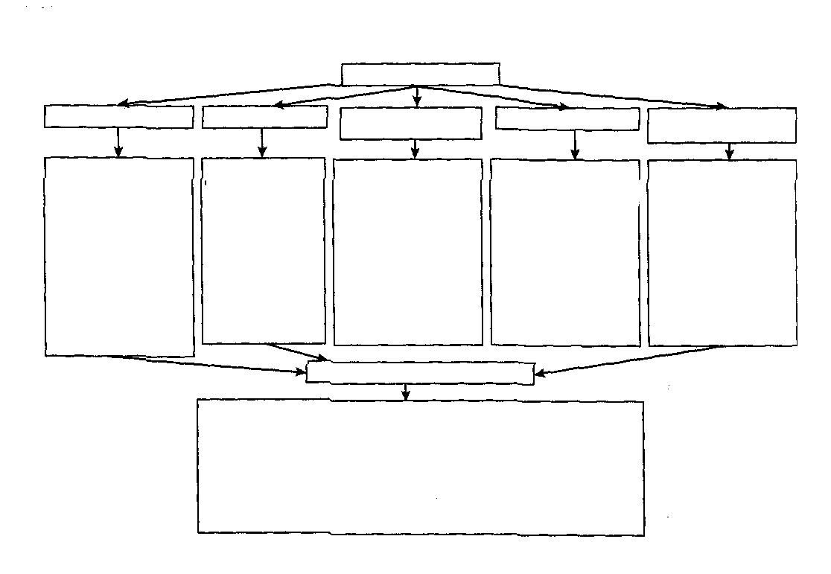
Хлебобулочные изделия
Хлеб

Булочные изделия
Мелкоштучные булочные изделия
Сдобные изделия
Изделия пониженной влажности

Из пшеничной муки:
-пшеничный белый красносельский и др. Из ржаной муки:
-житный
-ржаной заварной и др. Из смеси муки разных видов или сортов:
украинский
бородинский
подмосковный
и др.

Из пшеничной сортовой муки:
батоны
булки
булочки
плетенки
халы
сайки
рожки
рогалики
арнауты
калачи
и др.
Из пшеничной сортовой муки:
розанчики
булочки с солью
подковки, гребешки
и др.
Из пшеничной сортовой муки; |
плюшки московские| лепешки сметанные сдобы:
обыкновенная
выборгская булочки:
гражданские
сдобные
сдобные с помадой витушки сдобные бриоши и др.
Из муки разных видов и сортов: изделия бараночные
- (баранки, бублики,
сушки)
изделия сухарные
-(сухари, хрустящие
хлебцы)
соломка
хлебные палочки
Бессолевые
Пониженной кислотности
С пониженным содержанием углеводов
С пониженным содержанием белка
С повышенным содержанием пищевых волокон
С добавлением лецитина или овсяной муки
С повышенным содержанием микро- и макроэлементов (I, Ca, Fe, P и др.)
Обогащенные аминокислотами

Витаминизированные
Бездрожжевые

Вопросы для самопроверки по Теме 1:
- Структура ассортимента хлебопекарной промышленности.
- По каким признакам осуществляется деление хлебных изделий на группы?
- .Понятие пищевой ценности продуктов питания.
- Понятие о биологической ценности хлеба.
- Понятие об энергетической ценности хлеба.
- Особенности пищевой и энергетической ценности:
- -зерна и продуктов переработки зерна;
- - хлеба и хлебобулочных изделий.
- Пути повышения пищевой и биологической ценности хлеба.

Тема 2. Сырье хлебопекарного производства
При изучении данной темы студент должен знать:
- виды помолов; виды и сорта муки;
- показатели хлебопекарного достоинства муки; приём муки и основные понятия;
- методы по определению качества муки; применение воды, дрожжей и соли, требования к качеству; устройство оборудования для хранения и просеивания муки.
Следует обратить внимание на назначение дополнительного сырья, его применение и виды; освоить требования к качеству и подготовку к производству дополнительного сырья.

К основному сырью при производстве хлебобулочных изделий относится мука различных сортов, дрожжи, вода и соль. Вспомогательным сырьем является молоко, сыворотка, сахар, жир, специи, меланж и др.
Сырьем для производства хлеба является пшеничная и ржаная мука. В некоторых случаях для производства хлеба используют кукурузную, ячменную муку, а также муку из бобовых культур. Кроме того, для производства хлебобулочных изделий используются вода, дрожжи, соль, сахар, жиры и другие добавки. На 100 кг муки расходуют от 30 до 75 кг воды в зависимости от сорта и влажности муки и рецептуры хлебобулочных изделий.
Мука бывает различных сортов из пшеницы и ржи и должна отвечать стандартам. Влажность муки составляет 12—14%, насыпная масса — 600 кг/м³. Наиболее важными показателями считаются хлебопекарские особенности муки, от которых зависит качество готовых изделий.
Дрожжи придают структуре хлеба пористость вследствие образования пузырьков диоксида углерода во время спиртового брожения. Они также придают хлебу специфический вкус и аромат. Прессованных дрожжей расходуют от 0,5 до 2,5% к массе муки в зависимости от способа приготовления теста, вида изделий, рецептуры, качества дрожжей и др. Дрожжи в хлебопечении используются в основном прессованные согласно государственным стандартам. Используются также дрожжевое молоко и сухие дрожжи. Хранят прессованные дрожжи при температуре 0—4°С и при влажности 75% в течение 12 сут.
Вода для производства хлебобулочных изделий используется как питьевая согласно государственному стандарту. Она должна быть прозрачной, без посторонних запахов и привкусов. При отстаивании не должна иметь осадка. Жесткость воды обусловлена суммой ионов Са²⁺ и Mg²⁺ и не должна быть больше 7мг-экв/л, рН 6,5—9,0.
Соль вносят в тесто в растворенном виде в количестве 1,3—2,5% от массы муки. Соль не только вкусовая добавка, она играет существенную роль в формировании стабильных физических свойств теста, препятствует ослаблению клейковины. Доза сахара регламентирована рецептурой в пределах от 0 до 20% массы муки.
Соль для хлебобулочных изделий используется кухонная в соответствии с государственными стандартами. Хранится соль в державных отсеках или в виде раствора в стеклянных бутылках и подается на производство в виде насыщенного отфильтрованного раствора.
Сахар используется в виде сахара-песка. Хранится сахар в мешкотаре или в специализированных бестарных хранилищах с предварительной подсушкой. Влажность сахара-песка не должна превышать 0,15%, сахара-рафинада — 0,10%. При хранении сахара в виде раствора его концентрация должна составлять 1,26 кг/дм³.
Сахар вносят в тесто, как и соль, в растворенном виде.
Яйца в хлебопечении используются куриные в соответствии с государственными стандартами, а также меланж и яичный порошок.
Жиры, как добавка, повышают пищевую ценность и вкус хлеба, а в небольшом количестве повышают его качество, способствуют его лучшему хранению и предупреждают черствение. Жидкие жиры перед введением в тесто для выпечки хлеба фильтруют, а твердые заранее растапливают. Дозируют жиры в натуральном виде или в виде водожировой эмульсии. К некоторым сортам хлеба прибавляют натуральное обезжиренное молоко, маслянку, сыворотку, мед и другие добавки.

Вопросы для самопроверки
1 .Углеводно-амилазный комплекс муки и его значение для качества муки.
2.Белково-протеиназный комплекс муки и его значение.
3.Основные показатели хлебопекарных свойств пшеничной муки?
4.Какие факторы определяют хлебопекарные свойства ржаной муки?

Тема 3. Технологические схемы производства хлебобулочных изделий

При изучении данной темы студент должен знать основные стадии технологического процесса производства хлебобулочных изделий:

Аппаратурно-технологическая схема производства пшеничного хлеба.

Аппаратурно -технологическая схема производства ржаного хлеба.

Производство хлебобулочных изделий характеризуется следующими технологическими процессами и операциями:
- Подготовка сырья к производству (хранение, смешивание, аэрация, просеивание, подготовка и дозирование воды, соли, сахара, дрожжевой эмульсии, термическая обработка, мойка и очистка различных добавок и др.). Основным сырьем для производства хлебобулочных изделий является мука.
- Замешивание и спиртовое брожение опары и теста (замешивание теста происходит в течение 1 ч 20 мин при температуре 28—30°С, брожение опары — 2—4 ч, брожение теста — 1—2 ч при той же температуре). При этом плотность теста изменяется от 1200 до 500 кг/м³ в конце брожения.
- С помощью тестоотделительных машин происходит деление теста на порции одинаковой массы.
- Формование заготовок с целью придания им характерной формы, плотности поверхностного слоя.
- Расстойка, т. е. выдержка заготовок теста после формования в камерах расстойки в течение 20—50 мин при температуре 30—34°С и относительной влажности воздуха 75—80%.
- Гидротермическая обработка и выпечка хлебобулочных изделий. Гидротермическая обработка производится в течение 2—3 мин в среде водяного пара при температуре 100—160°С и относительной влажности 70—85%. Выпечка изделий производится в специальных печах при температурном режиме от 150 до 280°С около 60 мин с понижением влажности воздушной среды.
- Охлаждение, отбраковка и хранение изделий. Эти операции проводятся в специальных охладительных отделениях и экспедициях хлебзаводов, где готовые изделия охлаждаются до комнатной температуры в течение 1—2 ч.
Во время приготовления теста в результате набухания белковых веществ образуется губчатый структурный скелет, состоящий из пленок и жгутиков, а в результате брожения в тесте образуется диоксид углерода, который разрыхляет этот скелет. Если спиртовое брожение продолжается, рыхление происходит и в середине порций теста во время предварительной и окончательной расстойки, а также в начале выпечки (45°С).

При дальнейшем повышении температуры в процессе выпечки происходит термическая денатурация белков и клейстеризация крахмала. Форма порций теста фиксируется, и они превращаются в готовый хлеб. Постоянная форма хлеба обеспечивается образованной крепкой коркой и гибким эластичным мякишем. Одновременно в процессе этих основных операций происходят и другие сложные физико-химические явления, в результате которых образуются вещества, придающие хлебу вкус, аромат, приятный внешний вид и другие свойства.

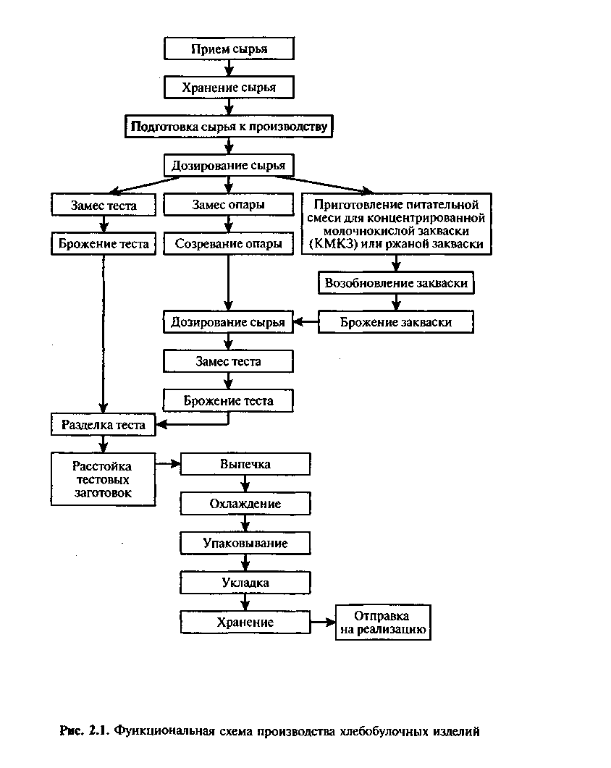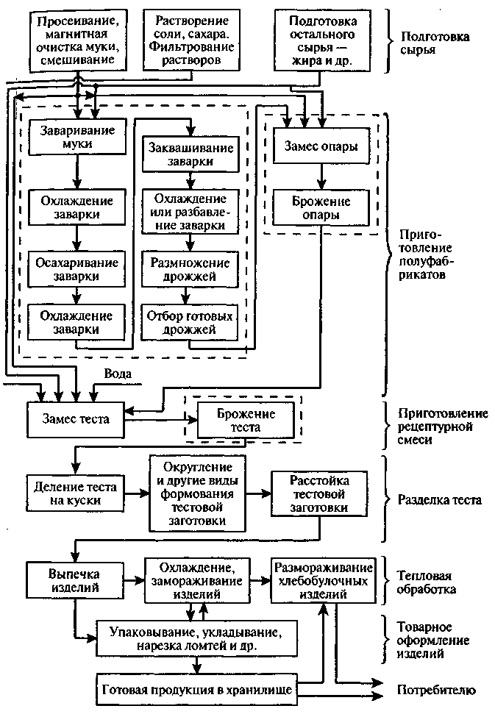
Рис.2. Функциональная схема производства пшеничного
хлеба опарным способом на жидких дрожжах:
пунктиром показаны полуфабрикаты.

Вопросы для самопроверки
1. Охарактеризуйте основные этапы производства пшеничного хлеба.
2. Охарактеризуйте основные этапы производства ржаного хлеба.

Тема 4. Хранение и подготовка сырья к использованию в производстве
При изучении данной темы студент должен знать основные способы хранения сырья на хлебопекарных предприятиях и подготовка его к производству.

Особое внимание уделить вопросу хранения и подготовки муки к производству, какие процессы протекают при хранении муки.

Все сырье, поступающее на хлебопекарные предприятия, должно удовлетворять требованиям соответствующих ГОСТов или ТУ. Сырье поступает на предприятия партиями.
Под партией понимают определенное количество сырья одного вида и сорта, одной даты выработки, предназначенных к одновременной сдаче-приемке по одной накладной. Каждая партия сырья должна сопровождаться специальным удостоверением или другим документом, характеризующим его качество. Сырье поступает на предприятие тарным или бестарным способами.
При приемке муки тарным способом проводится внешний осмотр тары на прочность и чистоту мешковины, на наличие маркировки, на зараженность вредителями хлебных запасов; при приемке муки, доставляемой в автоцистернах, проверяется наличие пломб на горловине и выпускном отверстии цистерны.
Сырье, как основное, так и дополнительное, доставляемое в таре, подлежит обязательному осмотру. Тщательно осматривают упаковку и маркировку сырья и проверяют ее соответствие нормативной документации. Если упаковка повреждена, то подсчитывают количество повреждений. Если возникают сомнения в соответствии качества сырья в поврежденных местах качеству всей партии, составляют пробу из таких мест и проводят соответствующие анализы.
Если дополнительное сырье, например маргарин, сахар, молочная сыворотка, поступает на предприятие в цистернах в жидком виде, то его приемку производят следующим образом. Из каждой цистерны отбирают пробы сырья. Из одной цистерны отбирают пробы не менее 3 раз в начале, середине и конце слива. Для отбора проб используют отводные краны в трубе для слива. Пробы отбирают путем пересечения струи.
Перед приемкой сырье взвешивают. При доставке его в автоцистернах (мука, жидкий жир, дрожжевое молоко) или машинах (соль) проводят проверку массы сырья путем взвешивания автоцистерн или машин на автомобильных весах с сырьем и без него. При приемке сырья в таре (мешках, ящиках, бочках) взвешивание может быть проведено на автомобильных весах или на платформенных весах. Допускается приемка сырья, доставляемого в стандартной таре по номинальной массе единицы упаковки (мешок, бочка и др.) с выборочной проверкой массы отдельных упаковок.
На каждой партии сырья должна быть прикреплена табличка с указанием наименования продукта, номера партии, предприятия-изготовителя, даты выработки и поступления, количества мест, массы одной упаковки и всей партии.
Качество сырья проверяет производственная лаборатория в соответствии с действующей нормативной документацией, «Положением о производственных лабораториях предприятий хлебопекарной промыш-ленности» и объемом работ, утвержденным для них.
Хранение и подготовка сырья к пуску в производство ведется в соответствии с требованиями, предъявляемыми к каждому виду сырья.
Хранение муки. При бестарном транспортировании и хранении муки ее размещают на складах бестарного хранения муки. Эти склады могут быть закрытыми и открытыми. Хранение муки осуществляется в специальных емкостях - силосах. Силосы распределяются по сортам в соответствии с качественными показателями: в одной емкости рекомендуется размещать муку с одинаковыми характеристиками.

Вопросы для самопроверки
1 .Изменения, происходящие при хранении пшеничной и ржаной муки.
2.Значение окислительных процессов.
3. Методы ускорения процессов « созревания» муки.
4.Подготовка основного и дополнительного сырья к производству.
5.Бестарные способы хранения и транспортирования муки, дрожжей, соли, сахара, жира.

Тема 5. Способы приготовления теста
При изучении данной темы студент должен знать:
- способы дозирования сырья;
- процессы, происходящие при замесе теста;
- способы разрыхления теста;
- виды брожения и роль продуктов брожения в формировании вкуса и аромата;
- виды заварок и приготовление жидких дрожжей;
- классификацию способов приготовления теста виды и применение заквасок;
- основные этапы приготовления пшеничного теста;
- виды заквасок, применяемых для приготовления ржаного теста;
- факторы, влияющие на развитие микрофлоры ржаных заквасок;
- способы приготовления теста из ржаной и смеси ржаной и пшеничной муки.
Студент должен уметь:
- составлять производственную рецептуру;
- определять количество воды, необходимой для замеса теста;
- рассчитывать количество сырья при периодическом способе замеса теста.
Следует обратить внимание на возможности интенсификации процесса приготовления теста, изучить новые направления в технологии приготовления теста в стране и за рубежом.

Рецептурой называют перечень и соотношение отдельных видов сырья, употребляемого для производства определенного вида хлебобулочного изделия.
Для каждого наименования хлебобулочного изделия, вырабатываемого предприятием, существует утвержденная рецептура, в которой указаны перечень сырья и его расход (кг в пересчете на 100 кг муки).
Эти рецептуры разрабатываются техотделом и утверждаются вышестоящей организацией предприятия или приводятся в специальных сборниках.
Пример 1. Рецептура городских булок из хлебопекарной пшеничной муки первого сорта (кг)*:
Мука хлебопекарная пшеничная первого сорта 100,0
Дрожжи хлебопекарные прессованные 1,0
Соль поваренная пищевая 1,5
Сахар-песок 4,0
Маргарин столовый с массовой долей жира 82 % 2,5
Итого 109,0
На основании утвержденной рецептуры лаборатория хлебозавода составляет производственную рецептуру, которая включает в себя расход всех видов сырья и воды на порцию теста (дежу) с распределением сырья по видам полуфабрикатов. При непрерывных способах приготовления теста определяют расход сырья в минуту. Расчет рецептуры в обоих случаях принципиально одинаков и начинается с определения общего расхода муки на приготовление теста. Затем рассчитывают количество полуфабрикатов, растворов, другого дополнительного сырья и, наконец, воды. Если тесто готовят в две стадии (например, опара+тесто), то сырье распределяют по стадиям. На основании исходных данных составляют рецептуру для первой стадии (опара), а затем рецептуру для замеса второй стадии (тесто).
При отсутствии на предприятии отдельных видов сырья, указанных в утвержденных рецептурах, возможна их замена другими видами сырья, пищевая ценность которых практически равнозначна. Такие замены не должны приводить к ухудшению качества и снижению выхода готовых изделий. Нормы замены сырья установлены по основным компонентам его химического состава (сухим веществам, белку, жиру, углеводам) на основании существующих правил по взаимозаменяемости сырья, разработанных ГосНИИХПом.
Пример 2. 1 кг хлебопекарных прессованных дрожжей может быть заменен дрожжевым молоком из расчета содержания в нем 1 кг дрожжей прессованных или 0,5 кг сухих дрожжей с подъемной силой 70 мин или 0,65 кг с подъемной силой 90 мин.
Замена дополнительного сырья не распространяется на диетические и хлебобулочные изделия, в наименовании которых указывается использование определенного вида сырья (например, плетенка с маком, розанчики слоеные с вареньем и др.).
Замес теста - это перемешивание сырья, предусмотренного рецептурой до получения однородной гомогенной массы, обладающей определенными реологическими свойствами.
При замесе теста определенное количество муки, воды, солевого раствора и другого сырья в соответствии с рецептурой отмеривают с помощью дозирующих устройств в емкость тестомесильной машины, рабочий орган которой перемешивает компоненты в течение заданного времени (2—30 мин).
По характеру замес может быть периодическим и непрерывным по степени механической обработки — обычным и интенсивным. Замес теста осуществляется на тестомесильных машинах.
Периодический замес — это замес порции теста за определенное время при однократном дозировании сырья, а непрерывный — замес теста при непрерывном дозировании определенных количеств сырья в единицу времени (минуту). При периодическом замесе тестомесильные машины замешивают отдельные порции теста через определенные промежутки времени, которые называются ритмом. При непрерывном замесе поступление сырья в месильную емкость и выгрузка из нее теста осуществляются непрерывно.
Образование теста при замесе происходит в результате ряда процессов, из которых важнейшими являются: физико-механические, коллоидные и биохимические. Все эти процессы протекают одновременно и зависят от продолжительности замеса, температуры и от качества и количества сырья, используемого при замесе теста.
Для приготовления пшеничного теста существуют два способа — опарный и безопарный.
Безопарный способ приготовления теста состоит в замешивании в один прием всех компонентов, предназначенных по рецептуре.
Опарный способ предусматривает две фазы: приготовление опары из некоторой части муки, воды и всего количества дрожжей и приготовление теста.
Опара — это полуфабрикат при двухфазном приготовлении теста. Готовится опара из муки, воды и дрожжей при общей влажности 40—45% и температуре 25—30°С. Конечная кислотность зависит от сорта муки и составляет 3—7,5 град.
После 3—5-часового спиртового брожения в опару кладут остаток муки, предусмотренный рецептурой, воду, соль и замешивают тесто. Для получения опарного теста затраты дрожжей уменьшаются в 2 раза по сравнению с безопарным. Густые консистенции опары имеют влажность 47-50%.

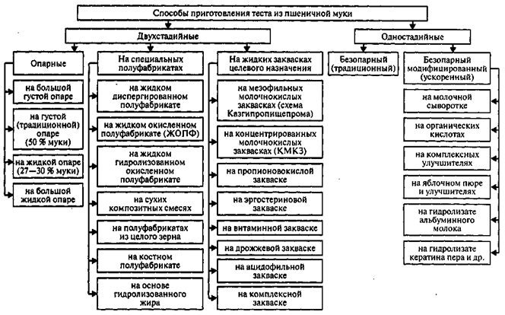

Рис.3. Способы приготовления пшеничного хлеба

По сравнению с безопарным этот способ обеспечивает также лучшее управление технологическим процессом приготовления теста, дает возможность выбирать оптимальные режимы, вырабатывать более широкий ассортимент хлебобулочных изделий, более высокого качества.
Двухфазовое брожение способствует улучшению структуры клейковины теста и дает возможность получать хлеб с более развитой скважистостью и максимальным содержанием ароматических и вкусовых веществ.
Вместе с тем опарный способ требует большего количества операций, более сложного оборудования, ведет к большим потерям сухих веществ.
Распространены и непрерывные способы приготовления теста с применением густых и жидких полуфабрикатов. Период брожения при этом сокращается в результате усиленной механической обработки теста во время замешивания и применения разнообразных улучшителей, вкусовых веществ, а также прибавлением большего количества дрожжей.
Интенсивная механическая обработка теста способствует также изменению свойств клейковины, повышению воздействия на белки муки ферментов, ускорению коллоидных и биохимических процессов, сокращению потерь сухих веществ во время брожения.
Сбраживание большей части муки в опаре создает лучшие условия для ферментативных и коллоидных преобразований крахмала и белков, вследствие чего тесто быстрее приобретает свойства, необходимые для дальнейшей его обработки и получения готовых изделий с хорошим запахом и вкусом.
Большое влияние на коллоидные, микробиологические и биологические изменения в полуфабрикатах имеет температура, которая определяется температурой муки, воды, окружающей среды, степенью механической обработки полуфабрикатов, размером аппарата для брожения и др.
Вкус и аромат хлеба зависят от накопления кислот и продуктов их взаимодействия с другими веществами. Наилучшие условия для этого создаются во время приготовления пшеничного теста на больших опарах, которые содержат 70% муки и имеют влажность 41—43% с сокращенным периодом брожения теста. Это дает возможность улучшить качество изделий, увеличить объем и скважистость хлеба, улучшить мякиш.
Опары могут быть густыми, жидкими и большими густыми. Их замешивают с 50% муки, общим количеством дрожжей и приблизительно с 60—70% необходимой по рецептуре воды. В тесто кладут муку, воду, соль и прочие необходимые компоненты.
Приобрела распространение и технология приготовления пшеничного теста на жидких полуфабрикатах. Жидкие опары готовят влажностью 65—75% и выше. Благодаря незначительной вязкости и подвижности их можно перекачивать трубопроводами, что облегчает механизацию процесса приготовления и транспортирования полуфабрикатов. Брожение жидких опар происходит равномерно и более интенсивно. Во время приготовления теста исключается потребность в емкостях для брожения теста, повышается возможность управления технологическим процессом.
Жидкие опары готовят на прессованных или жидких дрожжах. Иногда в жидкий полуфабрикат кладут соль. В одних случаях допускается брожение теста до обработки, в других тесто после интенсивного замешивания сразу подают на обработку или кратковременное брожение.
Для ускорения процесса производства хлеба целесообразно свести к минимуму стадии брожения полуфабрикатов, на которые расходуется до 75% общего времени.
Ускорения брожения достигают: повышением температуры полуфабрикатов и теста до оптимального значения; увеличением дозы дрожжей; активацией дрожжей или отбором более активных штаммов микроорганизмов для приготовления жидких дрожжей или жидких заквасок.

Вопросы для самопроверки
1 .Химический состав муки.
2.Процессы, происходящие при замесе теста.
З. Роль белков, крахмала, ферментов в процессе приготовления теста.
4.Способы интенсивного замеса теста.
5.Процессы, происходящие при созревании теста.
6. Охарактеризуйте спиртовое и молочнокислое брожение теста.
7.Влияние компонентов рецептуры на «созревание» теста.
8.Способы приготовления пшеничного теста. Преимущества и недостатки отдельных способов.

Тема 6. Разделка, расстойка, выпечка
При изучении данной темы студент должен:
- знать основные операции разделки теста;
- изучить особенности разделки теста для формовых и подовых видов хлеба, а также;
- знать особенности разделки теста для булочных, сдобных, слоёных изделий;
- знать предварительную и окончательную расстойку тестовых заготовок, условия проведения;
- знать изменения, происходящие в тестовой заготовке при выпечке; режимы выпечки. Упек и факторы, на него влияющие.
Следует обратить внимание на обработку форм и способы приготовления жировых эмульсий для смазки форм, а также требованиям к жировым продуктам, используемым для приготовления слоёного теста.
Разделка теста. Разделкой называют ряд операций обработки выбродившего теста. Разделка пшеничного теста включает в себя: деление теста на куски; округление; предварительную расстойку; формирование (закатку) тестовых заготовок; окончательную расстойку. При производстве подового хлеба исключаются операции предварительной расстойки и закатки. Разделка ржаного теста состоит из следующих операций: деление теста на куски; формирование (округление или закатка) тестовых заготовок; окончательная расстойка. Разделка теста включает и дополнительные операции (посадка тестовых заготовок в шкаф для расстойки и их выгрузка, надрезка заготовок после окончательной расстойки, посадка их в печь). Различия в разделке пшеничного и ржаного теста обусловлены особенностями их свойств. Ржаное тесто не имеет клейковинного скелета и более пластично. Оно обладает повышенными свойствами прилипания, для него необходима минимальная механическая обработка. Пшеничное тесто упругое и требует более интенсивного механического воздействия. Многократная обработка пшеничного теста необходима для получения однородной структуры во всей массе куска, вследствие чего хлеб получается с равномерной, мелкой пористостью.
Деление теста на куски. Цель операции - получение заданной массы хлеба. Для этого применяют тестоделительные машины, работающие по объемному принципу. Тесто поршнем нагнетается в мерный карман с заслонкой и выталкивается оттуда другим поршнем на транспортер или отрезается (штампуется) на куски определенных размеров. Допустимое отклонение массы отдельных кусков не должно превышать ±1,5 %. Mасса куска теста должна быть на 10... 15 % больше массы хлеба, который остыл, поскольку во время выпечки и охлаждения масса изделия уменьшается.
Округление кусков теста (придание кускам теста шаровидной формы). Цель операции - улучшение структуры теста для получения изделий с хорошей пористостью мякиша. При выпечке круглых подовых изделий округление является окончательным формованием: после этого тестовые заготовки поступают на окончательную расстойку. Для других изделий округление является только первой операцией формования.
Округление тестовых заготовок производится на округлительных машинах различных видов: с конической, цилиндрической и плоской рабочей поверхностью. В округлителях конической формы, наиболее распространенных, тестовая заготовка через воронку падает на дно вращающейся конической чаши. В середине чаши установлен неподвижный спиральный желоб. Тесто увлекается внутренней поверхностью чаши, перемещается по желобу вверх, совершая при этом сложное движение, и приобретает форму шара.
В тестоокруглительных машинах цилиндрического вида округление осуществляется за счет движения куска теста между цилиндрическими поверхностями двух барабанов, которые эксцентрически расположены друг в друге и вращаются в противоположных направлениях. В машинах плоской формы округление проводится плоскими подвижными лентами трех транспортеров, два из которых установлены под углом к горизонтальному транспортеру. Ленты транспортеров двигаются с различной скоростью в противоположных направлениях.
Предварительная расстойка. Это процесс отлеживания кусков теста в течение 5...8 мин, вследствие чего ослабляются возникшие в тесте при делении и округлении внутренние напряжения и восстанавливаются частично разрушенные отдельные звенья клейковинного структурного каркаса. Предварительная расстойка осуществляется на ленточных транспортерах или в шкафах предварительной расстойки. Формование тестовых заготовок. Это процесс придания кускам формы, соответствующей данному сорту изделий. Для получения тестовых заготовок пшеничного теста определенной формы их раскатывают валками в продолговатый блин, после этого сворачивают в трубку и прокатывают, а иногда еще и удлиняют. Такая дополнительная обработка теста улучшает пористость заготовок. Формование пшеничного теста производится на ленточных и барабанных закаточных машинах.
Окончателъная расстойка. Целью этого процесса является брожение теста, которое необходимо для восполнения углекислого газа, удаленного на стадиях разделки. Если выпекать хлеб без окончательной расстойки, то он получается малого объема, с плотным, плохо разрыхленным мякишем, с разрывами и трещинами на корке. Окончательная расстойка проводится в атмосферном воздухе определенной температуры (35...40 °С) для ускорения брожения и определенной относительной влажности воздуха (75...85 %) для предотвращения заветривания внешних слоев теста.
Длительность расстойки колеблется от 25 до 120 мин в зависимости от массы кусков теста, условий расстойки, свойств муки, рецептуры теста и ряда других факторов. На современных тесторазделочных поточных линиях эта операция проводится в конвейерных шкафах окончательной расстойки. На большинстве предприятий расстойка тестовых заготовок осуществляется в специальных камерах для расстойки.
Выпечка. Существуют принципиально различающиеся способы выпечки хлебобулочных изделий. Радиационно-конвективном способе выпечке хлеба - тестовая заготовка подвергается воздействию переменного тока промышленной частоты, в результате чего выделяется теплота, количество которой прямо пропорционально силе тока, сопротивлению теста и времени прохождения тока через тестовую заготовку. При радиационно-конвективной выпечке хлеба теплота передается выпекаемой тестовой заготовке излучением, конвекцией и кондукцией (прямой теплопроводностью) непосредственно от пода или подика. Основная роль, однако, во всех случаях остается за передачей теплоты излучением.
Существенное значение в передаче теплоты куску теста в первый период выпечки имеет теплота конденсации паров паровоздушной смеси пекарной камеры на его поверхности и в поверхностном слое.
Температура любого слоя тестовой заготовки, к концу выпечки превращенного в мякиш, не превышает 100 °С.
Температура поверхности тестовой заготовки очень быстро достигает 100 °С и продолжает расти до 160—180 °С. Стабилизация температуры в мякише теста-хлеба на уровне 100 °С обусловлена наличием подкоркового паровоздушного слоя, расположенного на границе корки и мякиша, температурой 100 °С.
Тесто обладает низкой влагопроводностью вследствие большой разницы температур поверхностных и расположенных ближе к центру слоев выпекаемой тестовой заготовки. Подвод влаги к ее поверхности отстает от интенсивности обезвоживания поверхностного слоя, и поверхность испарения начинает постепенно проникать внутрь образуемого мякиша. Превращение воды в пар в этой зоне (в слое между уже образовавшейся обезвоженной корочкой и глубже расположенными слоями теста, позднее мякиша) происходит при 100 °С (при нормальном давлении).
Влага в хлебе испаряется при температуре около 100 °С только в зоне испарения, расположенной между коркой и мякишем.
На прогрев тестовой заготовки в процессе выпечки влияют ее технологические характеристики и теплофизические параметры пекарной камеры (температура теплоотдающих поверхностей, температура, относительная влажность и скорость перемещения паровоздушной среды).
От увлажнения атмосферы пекарной камеры в значительной степени зависят упек и увеличение объема хлеба в печи, а также характер поверхности корки готового хлеба и даже его форма.
Конденсация влаги происходит до тех пор, пока температура поверхности тестовой заготовки не превысит температуры точки росы, соответствующей параметрам паровоздушной смеси, заполняющей пекарную камеру. Конденсация водяных паров на поверхности куска теста вызывает клейстеризацию крахмала, растворение декстринов, образовавшихся вследствие термического гидролиза крахмала. Жидкий слой клейстеризованного крахмала заполняет поры и сглаживает неровности на поверхности тестовой заготовки. При высыхании такого слоя в дальнейшем образуется гладкая корка, плотная и блестящая.
Конденсация паров на поверхности тестовой заготовки влияет на качество хлеба, его объем, форму и состояние поверхности корки. Кроме того, конденсирующийся пар оказывает существенное влияние на передачу теплоты тестовой заготовке и на ее прогрев, поскольку при конденсации пара выделяется удельная (скрытая) теплота парообразования.
Увлажнение ускоряет прогрев поверхности тестовой заготовки, корки и ускоряет прогрев слоя мякиша, примыкающего к корке.
Влияние массы и формы тестовой заготовки на ее прогрев в процессе выпечки также значительно. Чем больше ее масса, тем медленнее прогревается центральная часть теста и, естественно, тем длительнее процесс выпечки.
Повышение влажности теста ускоряет, а понижение замедляет прогрев теста при выпечке. Чем выше влажность теста, тем выше его теплопроводность.
Толщина корки вследствие ее более низкой тепло- и влагопроводности сказывается на скорости формирования мякиша хлеба.
Корка представляет собой слой, оказывающий большое сопротивление пару, проходящему через него, из более глубоких слоев тестовой заготовки в пекарную камеру. Часть пара, образовавшегося над нижней коркой выпекаемой тестовой заготовки, может устремляться из корки через поры мякиша в слои, прилегающие изнутри к зоне испарения. Доходя до слоев, расположенных ближе к центру и менее нагретых, пары влаги конденсируются, тем самым повышая влажность слоя, в котором произошла конденсация.
Внутреннее перемещение влаги во влажном материале возможно, если существует разность потенциалов переноса. В тестовой заготовке перенос влаги обусловлен разностью концентрации влаги в разных участках ее объема и разностью температур.
Разность концентрации влаги является побуждающим моментом для перемещения влаги в материале от участков с большей концентрацией влаги к участкам с меньшей ее концентрацией. Такое перемещение влаги называется концентрационной диффузией или концентрационной влагопроводностью.
Перемещение влаги во влажном материале из-за разности температур в отдельных участках влажного материала называют термодиффузией (в газах и растворах), или термовлагопроводностью (во влажных твердых телах).
К моменту завершения процесса выпечки влажность мякиша в целом повышается на 1,5—2,5 %.
Формовой хлеб из пшеничной муки выпекают при незначительном увлажнении пекарной камеры в первой зоне печи. В этот период заготовки несколько увеличиваются в объеме и нагреваются до температуры 35—40 °С в центре мякиша и до 70—80 °С на поверхности.
В зоне высокой температуры (270—290 °С) среду пекарной камеры не увлажняют. Увлажненная ранее тестовая заготовка, попадая в эту зону, сначала интенсивно увеличивается в объеме в результате перехода спирта в пар и теплового расширения паров и газов, затем достигнутый объем заготовки быстро фиксируется за счет образования твердой корки. Поверхность тестовой заготовки в этой зоне нагревается до 100—110 °С, а центральные слои мякиша — до 50—60 °С. При такой температуре начинаются клейстеризация крахмала и свертывание белков, следовательно, в зоне высокой температуры происходит начальное образование мякиша и корки. Эта часть выпечки занимает 15—22% общей продолжительности выпечки изделия.
В зоне пониженной температуры (180—220 °С) происходит основная выпечка, при которой продолжаются и заканчиваются процессы образования корки и мякиша.
Чем выше относительная влажность паровоздушной среды пекарной камеры и чем больше влажность поверхностного слоя тестовой заготовки, тем позже образуется и меньше обезвоживается корка и тем меньше величина упека.
При электроконтактном способе выпечки и выпечке в электромагнитном поле токов высокой и сверхвысокой частоты вся масса теста прогревается одновременно и равномерно.
Сущность прогревания тестовой заготовки токами высокой частоты состоит в том, что ток, проходя через заготовку, вызывает энергичное трение и колебание молекул, при этом выделяется теплота.
Хлеб, выпеченный с применением электроконтактного способа или в электромагнитном поле токов высокой и сверхвысокой частоты, не имеет корок, вкусовые и ароматические свойства его снижены. Выпечка хлебобулочных изделий в электромагнитном поле токов высокой частоты (10—30 МГц) и электроконтактным способами пока дороги. При выпечке хлеба в электромагнитном поле сверхвысокой частоты (2300—2500 МГц) так же, как и при выпечке хлеба в электромагнитном поле высокой частоты, получается бескорковый хлеб, состоящий полностью из мякиша.
Для интенсификации прогрева теста во время выпечки более широкое применение находят инфракрасные лучи — тепловые лучи, лежащие за красной видимой частью спектра, способные проникать в глубь заготовки на 3—9 мм.
В результате использования инфракрасных лучей предотвращается подгорание поверхности изделия. В печах с генераторами инфракрасного излучения с максимумом длины волны излучения 1—3 мкм теплота ИК-излучения воспринимается как поверхностью выпекаемой тестовой заготовки, так и верхним слоем толщиной в несколько миллиметров. В результате происходит быстрый прогрев выпекаемой тестовой заготовки. Продолжительность выпечки в печах с генераторами инфракрасного излучения сокращается на 25—30 %.
Для ускоренной выпечки хлеба с нормальной коркой целесообразно применять комбинированный прогрев тестовой заготовки: в электромагнитном поле сверхвысокой частоты + ИК-про-грев; электромагнитный способ + ИК-прогрев; в электромагнитном поле высокой частоты + ИК-прогрев.

Вопросы для самопроверки
- Процессы, протекающие при разделке теста.
- Предварительная и окончательная расстойка теста.
- Современные технологические схемы разделки пшеничного и ржаного теста.
- Научные основы процессов (теплофизические, микробиологические, биохимические, коллоидные), происходящих при выпечке тестовых заготовок.
- Роль увлажнения пекарной камеры при выпечке.
- Упек хлеба. Факторы, влияющие на упек. Пути снижения упека.

Тема 7. Выход хлеба
При изучении данной темы студент должен знать:
- нормы выхода хлеба;
- факторы, влияющие на выход хлеба.
Уметь производить расчет планового выхода хлеба, определять фактический выхода хлеба.
Особое внимание следует обратить на изучение факторов, влияющих на выход хлеба: расход сырья на готовое изделие, влажность и хлебопекарные свойства муки, влажность теста, рецептура и способы приготовления теста, технологические затраты и потери.

При делении теста на куски необходимо учитывать потери в массе во время выпечки - упёк и во время охлаждения выпеченного хлеба - усушку.
Упёк показывает величину потерь в массе теста во время выпечки и выражается формулой:
Усушка показывает величину потерь в массе горячего при охлаждении.
Для того, чтобы тесто за время разделки не успело закиснуть, длительность деления теста из одной дежи не должна превышала (в мин): для теста из ржаной муки 30, из пшеничной муки 2 с. - 35, из пшеничной муки I с - 40, из пшеничной муки высшего сорта -40.

Вопросы для самопроверки
1 .Выход хлеба. Факторы, влияющие на выход.
2.Как рассчитывается выход хлеба?
3.Экономическое значение выхода хлеба.
4. Охарактеризуйте основные технологические затраты хлебопекарного производства.
5.Величина технологических потерь и затрат, методы определения.

Тема 8. Производство отдельных сортов хлеба и хлебобулочных изделий
При изучении данной темы студент должен знать:
Классификация хлебных изделий:
- хлеб из ржаной муки и из смеси разных сортов муки.
- хлеб ржаной из сеяной, обдирной, обойной муки,
- хлеб ржано-пшеничный из обойной муки,
- хлеб ржаной заварной,
- хлеб житный, бородинский, украинский новый, славянский, пеклеванный «Виру», ржаной диетический.
- хлеб из пшеничной муки.
Булочные изделия: батоны, городские булки, булочки.
Сдобные изделия: сдоба обыкновенная, сдоба выборгская, булочка сдобная, «Веснушка», булочка слоеная, слойка детская.
Рецептуры, технологический процесс приготовления. Требования к качеству.
Бараночные изделия: сушки, баранки, бублики.
Приготовление теста, отлёжка, натирка, формование, расстойка, ошпарка, выпечка, хранение. Соломка, палочки хлебные.
Сухарные изделия: сухари армейские, сдобные пшеничные, хлебцы хрустящие, гренки.
Рецептуры, технологический процесс приготовления. Требования к качеству.

Операции разделки теста для разных изделий

Пшеничное тесто |  |  |  | Ржаное тесто
формовой хлеб | подовый хлеб и булки | батоны, городские  булки | халы и другие фигурные изделия | формовой хлеб | подовый хлеб
Деление теста
 | Округление |  |  | Округление
- | - | Предварительная расстойка |  | - | -
Укладка в Формы, смазанные жиром | Формование | Закатка | Плетение хал и Формование фигурных изделий | Укладка в формы, смазанные жиром | Формование
Окончательная расстойка
- | Надрезка, наколка, отделка |  | Отделка | - | Наколка, отделка

Тема 9. Хранение готовых изделий
При изучении данной темы студент должен знать:

- Изменение качества хлеба при хранении. Остывание и усыхание хлеба. Влияние отдельных факторов на эти процессы.

Оптимальные условия хранения хлеба на хлебозаводе. Черствение хлеба, его сущность и методы определения. Факторы, влияющие на черствение хлеба, методы его замедления: замораживание хлеба.

- Хранение хлебобулочных изделий на предприятиях и доставка их в торговую сеть. Современные аппаратурно-технологические схемы механизации работ в хлебохранилищах и экспедиции.
- Основные дефекты хлеба и причины их возникновения; способы улучшения качества хлеба.
- Виды болезней хлеба; способы подавления болезней хлеба.

Хлеб после выхода из печи подают ленточными транспортерами на циркуляционные столы, а затем перекладывают в лотки, устанавливаемые на контейнерах или вагонетках. При укладывании хлеба укладчик или мастер-пекарь проводит отбраковку готовой продукции, не соответствующей требованиям нормативной документации по органолептическим показателям и установленной массе. Бракуются изделия, имеющие неправильную форму, притиски, выплывы корки из форм, загрязненную поверхность, подрывы более 1,5—2,0 см и недовес. Отбракованные изделия могут быть переработаны на производстве в мочку, сухарную и хлебную крошку.
Выпеченные изделия до поступления их в торговую сеть хранят в остывочных отделениях хлебозавода. Вместимость остывочных отделений обычно рассчитывают с учетом хранения сменной выработки, а при работе в две смены — с учетом полуторасменной работы. В остывочном отделении проводят учет, сортировку и органолептическую оценку готовых изделий. Перед отпуском продукции в торговую сеть каждую партию изделий подвергают обязательному просмотру.
После выпечки хлеб укладывают на лотки в один ряд для остывания. Для укладки изделий большой массы используют трехбортные лотки с решетчатым дном, а для мелкоштучных булочных и сдобных изделий — четырехбортные со сплошным дном. В настоящее время широко применяют пластмассовые лотки, которые достаточно легкие и хорошо поддаются санитарной обработке.
Формовой хлеб укладывают в лотки в один или два ряда на боковую или нижнюю сторону, в ящики или корзины — в один ряд в вертикальном положении; подовый хлеб, булки, батоны, халы укладывают в лотки в один ряд на нижнюю сторону или ребро с уклоном к боковой стенке, в ящики или корзины — в один ряд в вертикальном положении; мелкоштучные булочные изделия массой до 200 г и сдобные изделия укладывают на лотки в один-два ряда на нижнюю сторону, а изделия с отделкой на верхней корке—в один ряд; национальные изделия (лепешки, армянский и грузинский хлеб) укладывают в один ряд на боковую или нижнюю сторону до остывания, а после остывания — на нижнюю сторону в три—пять рядов; лаваш армянский тонкий хранят в подвешенном состоянии по одной штуке до остывания, а после остывания укладывают на нижнюю сторону в 8—10 рядов.
Лотки с изделиями помещают в передвижные вагонетки или контейнеры закрытого или открытого типа, которые по мере необходимости вручную вывозят на погрузочную площадку. На некоторых предприятиях лотки устанавливают стопками друг на друга по 10—12 рядов в высоту на специальные поддоны высотой 30 см от пола. Стопки перевозят с помощью тележек или электропогрузчиков.
В остывочных отделениях и экспедициях крупных хлебопекарных предприятий процесс передвижения контейнеров и их загрузка в автомашины, а также выгрузка механизированы.
Установлены сроки хранения хлебобулочных изделий на предприятии, которые исчисляются с момента выхода изделий из печи до момента доставки их в магазин. Хлеб, хранившийся на предприятии или в магазине свыше установленных сроков, подлежит переработке в хлебную мочку или крошку. Сроки хранения упакованных изделий на предприятии исчисляются с момента упаковывания.

Вопросы для самопроверки
- Современные способы сохранения свежести хлеба.
- Процессы, происходящие при черствении хлеба.
- Способы переработки черствого хлеба.
- Биохимические и хлебопекарные свойства муки из проросшего зерна.
- Активность ферментов. Пути улучшения качества хлеба. Хлебопекарные свойства муки из зерна, поврежденного вредной черепашкой. Способы улучшения качества хлеба.
- Картофельная болезнь хлеба, плесневение хлеба. Методы предупреждения.

Вопросы для самоконтроля по дисциплине «Технология производства хлебобулочных изделий»
- Основное и дополнительное сырье для производства хлебобулочных изделий. Требования, предъявляемые к сырью для производства хлебобулочных изделий. Основные сорта хлебопекарной муки. Стандарты на муку хлебопекарную.
- Хлебопекарные свойства пшеничной муки.
- Хлебопекарные свойства ржаной муки, факторы, их обусловливающие, отличия от свойств пшеничной муки.
- Тритикалевая мука, особенности химического состава, хлебопекарные свойства, перспективы использования в хлебопекарной промышленности.
- Вода.
- Соль и солевые смеси.
- Дрожжи прессованные, инстантные и сушеные, дрожжевое молочко.
- Дополнительное сырье: сахар, патока, жировые продукты, солод, молоко и продукты его переработки, и другие виды сырья, применяемого для производства хлебобулочных изделий.
- Требования, предъявляемые к качеству дополнительного сырья. Нетрадиционные виды сырья.
- Хранение и подготовка сырья к использованию в производстве. Подготовка сырья, повышающая эффективность использования его в производстве.
- Приготовление жидких дрожжей. Основные схемы приготовления жидких дрожжей.
- Пшеничные закваски: высоко кислотные мезофильные закваски, КМКЗ, ацидофильные и др.
- Разрыхление теста химическими, физическими и механическими способами. Преимущества и недостатки разных способов разрыхления теста.
- Понятие о рецептуре (установочной и производственной).
- Основные этапы приготовления пшеничного теста.
- Дозирование сырья.
- Замес и образование теста. Способы замеса теста
- Процессы, происходящие при замесе теста: физические, коллоидные, биохимические, микробиологические.
- Оптимизация замеса теста, критерии его оценки.
- Созревание теста, спиртовое и молочнокислое брожение.
- Размножение дрожжей. Изменение кислотности теста. Физические, коллоидные и биохимические процессы.
- Пути форсирования созревания теста.
- Обминка теста и влияние механической обработки теста.
- Определение готовности теста.
- Соотношение и роль в тесте отдельных рецептурных компонентов: воды и муки, соли и муки, сахара и муки, жировых продуктов и муки и т.д.
- Температура полуфабрикатов и влияние ее на процессы при их созревании.
- Мучные полуфабрикаты многофункционального назначения: заварки, бездрожжевые и консервированные полуфабрикаты.
- Опарный и безопарный способы приготовления пшеничного теста, их сравнительная оценка.
- Ускоренные способы приготовления пшеничного теста. Технологии интенсифицированного приготовления пшеничного теста на основе быстрозамороженных полуфабрикатов.
- Оптимизация процесса созревания пшеничного теста, критерии его оценки. Контроль свойств теста.
- Способы приготовления пшеничного теста за рубежом.
- Приготовление ржаного теста. Способы приготовления ржаного теста.
- Отличия в свойствах и способах приготовления ржаного теста, связанные с различиями в составе и свойствах ржаной и пшеничной муки.
- Бродильная микрофлора ржаных заквасок и теста.
- Разводочный и производственный циклы приготовления закваски.
- Основные закономерности процессов созревания ржаных полуфабрикатов.
- Способы приготовления ржаного и ржано-пшеничного теста.
- Аппаратурно-технологические схемы периодического и непрерывного приготовления пшеничного и ржаного теста и их оценка.
- Контроль свойств полуфабрикатов.
- Основные операции разделки: теста деление теста на куски и округление, предварительная расстойка, формование, окончательная расстойка. Назначение каждой операции и режимы проведения, влияние на качество готовой продукции.
- Способы выпечки хлеба. Процессы, происходящие в выпекаемой тестовой заготовке при радиационно-конвективной выпечке хлеба.
- Прогрев тестовых заготовок при выпечке, теплофизические процессы при выпечке. Температурное поле тестовой заготовки. Влагообмен выпекаемой тестовой заготовки с газовой средой пекарной камеры и внутреннее перемещение влаги в тестовой заготовке. Микробиологические, биохимические и коллоидные процессы при выпечке.
- Кинетика изменения объема выпекаемой тестовой заготовки и факторы, на нее влияющие. Гидротермический режим процесса выпечки.
- Продолжительность процесса выпечки и факторы, на нее влияющие.
- Определение готовности хлеба при выпечке.
- Упек и факторы на него влияющие.
- Выпечка в хлебопекарных печах с различным способом подвода тепла к выпекаемой тестовой заготовке (СВЧ, ИК и др.).
- Отличия режимов выпечки хлеба из ржаной и пшеничной муки.
- Понятие выхода хлеба и его экономическое значение. Технологические потери и затраты, факторы на них влияющие.
- Нормирование выхода хлеба на хлебопекарных предприятиях. Величина выхода хлеба и факторы на него влияющие: свойства муки, рецептура и способы приготовления теста.
- Производство хлеба из ржаной и смеси ржаной и пшеничной муки. Ассортимент. Технология приготовления. Требования к качеству.
- Производство хлеба, булочных и сдобных изделий из пшеничной муки. Ассортимент. Технология приготовления. Требования к качеству.
- Производство бараночных изделий. Ассортимент. Технология приготовления. Требования к качеству.
- Производство сухарных изделий. Ассортимент. Технология приготовления. Требования к качеству.
- Производство соломки, хлебных палочек и сухого кваса. Технология приготовления. Требования к качеству.
- Подготовка хлеба к реализации в торговой сети и его хранение.
- Процессы, происходящие в хлебе при хранении: остывание и усыхание, изменение влажности и температуры отдельных слоев хлеба.
- Факторы, влияющие на процессы при хранении и величину усушки. Изменение качества хлеба при хранении.
- Хранение хлебобулочных изделий на предприятиях и доставка их в торговую сеть.
- Технологические схемы производства хлебобулочных изделий.
- Рецептура и режим приготовления хлеба из пшеничной муки. Показатели качества. Расчет расхода сырья
- Рецептура и режим приготовления хлеба из ржаной муки. Показатели качества. Расчет расхода сырья.
- Рецептура и режим приготовления хлеба из смеси муки разных видов и сортов. Показатели качества. Расчет расхода сырья
- Рецептура и режим приготовления булочных изделий. Показатели качества. Расчет расхода сырья.
- Рецептура и режим приготовления мелкоштучных хлебобулочных изделий. Показатели качеств. Расчет расхода сырья.
- Рецептура и режим сдобных хлебобулочных изделий. Показатели качества. Расчет расхода сырья.
- Расчет пищевой ценности хлебобулочных изделий.

Варианты контрольных работ для заочников

Вариант 1
Различие в хлебопекарных свойствах ржаной и пшеничной муки.
Процессы, происходящие при созревании теста.
Способы приготовления пшеничного теста, их сравнительная характеристика.
- Задача. Определить плановый расход муки, если за смену выработано 5,8т батонов, истрачено 4,15т муки. Плановый выход батонов составляет 138%.

Вариант 2
Основное и дополнительное сырье хлебопекарного производства.
Прогрессивные способы хранения и транспортирования сырья.
Методы интенсификации процесса приготовления теста. Приготовление ржаного теста в бункерном агрегате И8 - ХТА-6. Привести схему и технологические параметры.
- Задача. Определить фактический выход хлеба, если за смену из 1600кг муки выработано 3000 штук хлеба массой 0,8кг; при этом переработано 180кг бракованного хлеба.

Вариант 3
Ассортимент хлебопекарных изделий и его совершенствование.
Химический состав муки и процессы, происходящие при формировании теста при замесе.
Приготовление пшеничного теста на большой густой опаре и агрегате И8 -ХТА-6. Привести
схему.
- Задача. При изготовлении 500 штук булочек расход муки должен составить 20кг. Поступившая мука имеет влажность 15%. .Произвести перерасчет сырья, определить экономию или перерасход муки.

Вариант 4
1.Процессы, протекающие при "согревании " муки, и их значение для качества хлеба.
2.Технологические схемы приготовления ржаного теста на жидких заквасках.
3.Производства бараночных изделий.
- Задача. Определить фактический выход хлеба, если за смену из 800кг муки выработано 1500 штук хлеба массой 0,8кг; при этом переработано 130кг бракованного хлеба.

Вариант 5
1 .Схема технологического процесса производства хлеба, назначение отдельных стадий производства хлеба.
2. Способы приготовления ржаного теста, их сравнительная характеристика.
3.Правила техники безопасности и производственной санитарии на хлебопекарных предприятиях.
- Задача. Определить плановый расход муки, если за смену выработано 11,5т хлеба, истрачено 8,4т муки. Плановый выход хлеба составляет 139%.

Вариант 6
1 .Понятие о рецептуре хлеба. Соотношение и роль в тесте отдельных видов сырья.
2.Технологические схемы приготовления пшеничного теста на жидких опарах. Привести аппаратурно- технологическую схему.
3 .Производство сдобных сухарных изделий.
- Задача. Определить сколько муки необходимо взять на замес теста, если общее количество муки в деже должно быть 100кг. При замесе в дежу вносят 60кг закваски влажностью 50%. Влажность муки 14,5%.

Вариант 7
1.Подготовка основного и дополнительного сырья к пуску в производство.
2.Сущность процесса спиртового и молочнокислого брожение теста.
3.Технологические потери и затраты хлебопекарного производства. Пути снижения технологических потерь и затрат.
- Задача. Определить часовой расход муки при выпечке батона нарезного из муки высшего сорта массой 0,5кг, если производительность печи 480кг/час, выход батона 138%.

Вариант 8
1 .Виды разрыхлителей, применяемых при приготовлении хлебопекарного теста. Показатели их качества.
2.Научные основы теплофизических, микробиологических, биохимических и коллоидных процессов; происходящих при выпечке хлеба.
3.Приготовление пшеничного теста ускоренными способами. Аппаратурное оформление ускоренных способов. Привести схему.
- Задача. При изготовлении 1000 штук булочек расход муки должен составить 40кг. Поступившая мука имеет влажность 13,5%.Произвести перерасчет сырья, определить экономию или перерасход муки.
Вариант 9
1 .Хлебопекарные свойства пшеничной муки. Методы и приборы для их определения.
2.Характеристика микрофлоры ржаных заквасок и теста. Значение кислотности при приготовлений ржаного хлеба.
3.Разделка ржаного и пшеничного теста. Процессы, протекающие при предварительной и окончательной расстойке теста. Современное оборудование для разделки и расстойки.
- Задача. Определить потери в массе в кг и упек в процентах к массе теста при выпечке 100 штук булочек массой по 50г, если израсходовано 5,8кг теста.

Вариант 10
1 .Хлебопекарные свойства ржаной муки. Методы и приборы для их определения.
2.Технологические схемы приготовление жидких дрожжей.
3.Сущность процесса черствения хлеба. Способы замедления черствения хлеба.
- Задача. Определить количество воды, необходимой для замеса дрожжевого теста влажностью 35% по следующей рецептуре: мука 3750; сахар 350; дрожжи 50; меланж 140; масло 250; соль 57. Выход 100 булочек массой по 50г.

ГЛАВА 2. МЕТОДИЧЕСКИЕ УКАЗАНИЯ К ЛАБОРАТОРНЫМ ЗАНЯТИЯМ

Самостоятельная работа обучающихся по подготовке и проведению лабораторной работы предполагает:
- изучение соответствующего теоретического материала по конспекту лекций и рекомендуемой литературой по дисциплине;
- предварительное ознакомление с методиками проведения опытов по теме работы и техникой безопасности;
Для успешного выполнения и защиты лабораторных работ обучающемуся необходимо также предварительно подготовить форму лабораторного отчета и подготовить ответы на примерный перечень вопросов по теме работы.
Вопросы, возникающие при самостоятельной подготовке к работе, студент может выяснить у преподавателя, ведущего лабораторный практикум.
Преподаватель в начале занятия может проверить наличие у обучающихся халатов, письменных принадлежностей, а также путем устного опроса проверить подготовленность обучающихся к работе и решить вопрос о допуске к занятиям.
Перед началом лабораторной работы каждый обучающийся проходит инструктирование по технике безопасности. В ходе инструктажа особое внимание обращается на опасные моменты при проведении работ и способы их предупреждения, на работу с некоторыми приборами, меры первой (доврачебной) помощи при ожогах, поражениях электрическим током и других несчастных случаях; возможные причины возникновения пожаров и способы их тушения.
После выполнения всей работы проводится обработка экспериментальных данных и оформление отчета.
Структура лабораторного отчета содержит следующие элементы:
- титульный лист;
- общие сведения;
- цель работы (объект исследования);
- инструменты, инвентарь и посуда;
- теоретическая часть (технология приготовления блюд);
- экспериментальная часть (последовательность выполнения работы);
-таблицы с результатами работы;
- выводы.
На титульном листе указываются наименование организации, наименование кафедры, название работы, ф.и.о. обучающегося, номер группы, дата постановки (и окончания) опыта, ф.и.о. преподавателя.
Текст работы оформляется от руки в ученической тетради или машинописным текстом на сброшюрованных листах формата А4 с соблюдением ГОСТ 2.105, ГОСТ 7.1.
Отчеты по лабораторной работе составляются каждым обучающимся.
Защита выполненной и оформленной работы у преподавателя проводится индивидуально в устной форме. После защиты отчеты сдаются преподавателю.
Выполнение обучающимися лабораторных и практических работ направлено на углубление теоретических знаний научных основ пищевых технологий; закрепление фактического материала по конкретным темам учебной дисциплины; формирование практического умения и навыков обращения с различными приборами, установками и лабораторным оборудованием, формирование навыков применения полученных знаний в практической деятельности.
В ходе лабораторных занятий у обучающихся формируются также исследовательские умения (наблюдать, сравнивать, анализировать, устанавливать зависимости, делать выводы и обобщения, самостоятельно вести исследования, оформлять результаты).

ЛАБОРАТОРНАЯ РАБОТА №1.

ОПРЕДЕЛЕНИЕ КАЧЕСТВА КЛЕЙКОВИНЫ

Цель работы: краткое знакомство с методами определения качества клейковины зерна пшеницы, пшеничной муки и изучение устройства и измерителя деформации клейковины ИДК-3М, применяемых в хлебопекарной промышленности и приобретение навыков по определению качества клейковины.

Порядок выполнения работы
Приступая к лабораторной работе, обучающийся должен изучить данные методические указания и рекомендуемую литературу. Затем студент приступает к разборке, изучению измерителя деформации клейковины ИДК-3М и определению качества клейковины.
В заключение обучающийся составляет и оформляет отчет в соответствии с требованиями, изложенными в параграфе 1.7, и сдает его преподавателю.
Из общего количества времени (4 ч), отводимого на выполнение лабораторной работы, следует затратить:
- на изучение методических указаний и рекомендуемой литературы 1 ч;
- на изучение измерителя ИДК-3М и измерение деформации клейковины, а также проведение необходимых расчетов 2 ч;
- на оформление и сдачу отчета 1 ч.

Теоретические сведения
Клейковина – это белковая часть пшеничной муки, остающаяся в виде эластичного сгустка после вымывания крахмала из теста водой. В состав клейковины входят запасные белки - глиадин и глутенин, содержащиеся в эндосперме зерна пшеницы; от их содержания и свойств зависят хлебопекарные качества пшеничной муки.
Роль клейковины в хлебопекарном деле частью механическая: она задерживает углекислоту, образующуюся под действием дрожжей на крахмал муки, вследствие чего вся масса теста поднимается. Следовательно, в хлебопечении необходимо исползовать такую муку, в которой содержится большое количество клейковины.
В питательном отношении клейковина хлеба имеет значение, как азотистая (белковая) составная часть хлеба. Следовательно, это важнейшая составная часть муки, о количестве которой судят иногда по азоту муки, считая, что клейковина содержат 16% азота; однако, в хлебе содержатся еще и другие белковые вещества.
Важны так же, как для питания, так и для хлебопечения качества клейковины хлеба, о которых судят, выделив клейковину из муки по вышеописанному способу. Зерновой хлеб, выросший на хорошей почве и собранный с поля при благоприятных условиях, богаче клейковиной, чем тот хлеб, который родится на истощенной почве и собирается в дождливую погоду или тогда, когда он прорастает или вообще портится. Хотя овес, ячмень и т. п. богаты белковыми веществами, но в них клейковина менее вязкая и упругая, а потому хлеб, испеченный из муки этих хлебных растений, не столь рыхл, как пшеничный, и напоминает кукурузное тесто вареное в кипятке, а не испеченное.
Если, например, промыть водой ячменную муку, то остаток клейковины будет весьма незначителен; из овсяной муки он вовсе не получается, и то же можно сказать и о некоторых других хлебных растениях. Следовательно, преобладание пшеничной муки в производстве легкого и с удобством ассимилируемого хлеба зависит от большого содержания в ней клейковины. Рожь в этом отношении занимает середину, приближаясь к ячменю. Клейковина до некоторой степени употребляется сама по себе; после отделения его от мучного крахмала, из него приготовляют бисквиты и хлеб для лиц, страдающих сахарной болезнью, когда есть необходимость приостановить потребление крахмала в их пище.
Смоченная водой, сырая клейковина имеет сероватый цвет и представляется в виде сплошной массы, липкой, эластичной, гибкой; в сухом виде он просвечивает и безвкусен. Итальянский ученый Якопо Бартоломео Беккари в 1728 году первый добыл клейковину из муки, и его сходство с клеевыми веществами животного происхождения (такими как глютин) было предметом многих химических исследований. Позднейшие и более точные анализы показали, что его химический состав сходен с яичным альбумином.

1.1. Определение содержания сырой клейковины стандартным методом
Сущность метода определения массовой доли сырой клейковины в муке заключается в определении количества клейковины после отмывания ее из теста, замешанного из муки и воды при определенных условиях.
На технических весах отвешивают 25 г муки и помещают в фарфоровую чашку, приливают 13 мл водопроводной воды, имеющей температуру 16...20 °С. Муку с водой перемешивают шпателем до получения теста, которое затем хорошо проминают руками. Частицы теста, прилипшие к чашке и шпателю, тщательно собирают и присоединяют к куску теста.
Скатав тесто в шарик, помещают его в чашку и прикрывают на 20 мин для того, чтобы частицы муки пропитались водой и белки, образующие клейковину, набухали. Затем клейковину отмывают от крахмала и оболочек под слабой струей водопроводной воды над густым шелковым или капроновым ситом, разминая слегка тесто пальцами. Сначала отмывание ведут осторожно, не допуская, чтобы вместе с крахмалом и оболочками отрывались кусочки клейковины, после удаления большей части крахмала и оболочек – энергичнее. Случайно оторвавшиеся кусочки клейковины собирают и присоединяют к общей массе клейковины. Отмывание считается законченным, если промывная вода остается прозрачной. Если клейковина не отмывается, в результатах анализа записывают: "Неотмывающаяся".
Закончив отмывание клейковины, ее отжимают между ладонями, которые периодически насухо вытирают полотенцем. При этом клейковину несколько раз выворачивают пальцами, каждый раз вытирая ладони полотенцем. Поступают так до тех пор, пока клейковина не станет слегка прилипать к рукам.
Клейковину взвешивают, еще раз промывают в течение 5 мин, вновь отжимают и опять взвешивают. Отмывку клейковины считают законченной при разнице в массе между двумя взвешиваниями не более 0,1 г.
Содержание сырой клейковины в муке в процентах определяют по формуле:
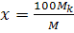 , (1.1)
где - масса сырой клейковины, г; M– масса навески муки, M=25 г.
Результат выражают с точностью до 1%.

Содержание сырой клейковины, проценты:
высокое . . . . . . . . . . . . . . . . . . . . . . . . . . . . . . . . . . . свыше 30
среднее . .. . . . . . . . . . . . . . . . . . . . . . . . . . . . . . . . . . . 26…29,9
ниже среднего . . . . . . . . . . . . . . . . . . . . . . . . . . . . . . . 20…25,9
низкое . . . . . . . . . . . . . . . . . . . . . . . . . . . . . . . . . . . . . ниже 20

Качество клейковины характеризуется цветом (светлая, серая, темная), упругими свойствами (растяжимостью, эластичностью).

1.2. Определение качества сырой клейковины
Оценка качества клейковины имеет первостепенное значение при исследовании хлебопекарных свойств пшеничной муки. Многочисленные методы, предложенные для определения качества клейковины, основаны на оценке ее коллоидных или физических свойствах. К физическим свойствам клейковины относятся растяжимость и эластичность.
Под растяжимостью клейковины понимают ее способность растягиваться в длину. Для оценки качества клейковины по растяжимости 4 г сырой клейковины помещают на 15 мин в стакан с водой, имеющей температуру 18…20 °С. Далее, вынув кусок клейковины из воды и отжав его, вручную постепенно растягивают над линейкой в жгут до разрыва, замечая, на какую длину растянулась клейковина. Продолжительность растяжения клейковины должна составлять около 10 с. Короткая клейковина растягивается до 10 см включительно, средняя – от 10 до 20 см, длинная – более 20 см.
Под эластичностью клейковины подразумевают ее способность восстанавливать первоначальные размеры после ее растяжения. Под упругими свойствами клейковины подразумевают сопротивление действию нагрузки сжатия.
Качество клейковины в известной степени характеризуется ее цветом. Цвет клейковины определяется визуально сразу после ее отмывания и характеризуется словами «светлая», «серая» и «темная». Клейковина хорошего качества должна быть светлой.

Запись в лабораторном журнале
Масса навески сырой клейковины после отмывания, г:
первого ………………………………………………………
второго ………………………………………………………..
Количество сырой клейковины, %...........................................
Цвет клейковины ……………………………………………
Растяжимость ……………………………………………….
Эластичность ……………………………………………..

1.3. Устройство и способ работы измерителя деформации клейковины ИДК-3М
Измеритель деформации клейковины ИДК-3М (рис. 1.) предназначен для контроля качества клейковины зерна пшеницы и пшеничной муки. Утверждены для методов определения количества и качества клейковины в пшенице (ГОСТ 13586.1, ГОСТ 27839).
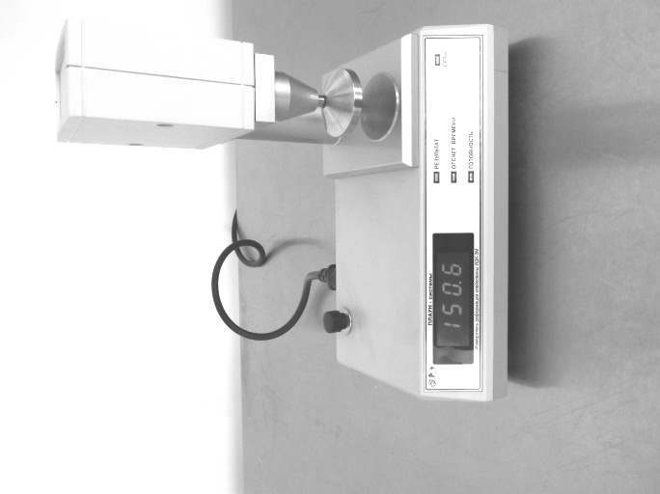

Рис. 1. Измеритель деформации клейковины ИДК-3М

Принцип действия заключается в измерении величины деформации образца клейковины после воздействия на нее нормированной нагрузки в течение нормированного интервала времени (в усл. ед.). С помощью соответствующих таблиц по полученным значениям можно определить группу качества клейковины.
Применяется в производственно-технических лабораториях хлебоприемных пунктов, элеваторов, мельниц, хлебозаводов и других предприятий системы заготовок, сельского хозяйства и пищевой промышленности.
ИДК-3М предназначен для использования на небольших предприятиях и в фермерских хозяйствах. Сочетает в себе точность измерений и практичность в обслуживании с компактным дизайном и низким энергопотреблением.
Снабжен большим легко читаемым цифровым дисплеем, на который выводятся результаты измерения в условных единицах ИДК.
Корпус прибора выполнен из прочной ABS-пластмассы, цифровой индикатор защищен пластмассовым покрытием. Измерительный узел выполнен из высоколегированной нержавеющей стали, что обеспечивает его высокую коррозионную стойкость.
Прибор обладает широким диапазоном измерения деформации клейковины, что позволяет достоверно оценивать очень слабую клейковину.
Главные преимущества измерителя деформации клейковины ИДК-3М:
- автоматизированный процесс измерения, который полностью исключает влияние человеческого фактора на процессы измерения;
- отсутствие ручных регулировок и калибровок. Все регулировки осуществляются системой диагностики прибора автоматически без участия человека;
- широкий диапазон измерения от 0 до 150,7 у.е. ИДК позволяет с высокой точностью определять качество слабой клейковины, находящейся в диапазоне от 120 до 150,7 у.е.ИДК, с целью оптимального подбора улучшителей;
- погрешность +/- 0,5 у.е. ИДК во всем измеряемом диапазоне позволяет однозначно определить группу качества клейковины, когда показатели анализов находятся на границе двух групп;
- удобство и простота в эксплуатации.

Таблица 1.1. – Технические характеристики измерителя деформации клейковины ИДК-3М
Режим измерения | автоматический
Пределы измерения деформации клейковины | от 0 до 150,7 усл. ед. ИДК
Пределы допускаемой абсолютной основной погрешности | не более 0,5 усл. ед. ИДК
Величина веса деформируемой подвижной тарированной нагрузки | 120г
Допускаемое отклонение величины деформирующей нагрузки | от -5 до +2 г
Время воздействия деформирующей нагрузки на образец клейковины | 30 ± 1,5 с
Калибровочное число | 150,7 ±0,5 усл. ед.
Время непрерывной работы прибора | непрерывно
Габаритные размеры | 200х110х240 мм
Масса прибора ИДК-3М | не более 1,7 кг

1.4. Содержание и порядок оформления отчета о работе
Отчет должен содержать (согласно заданию преподавателя):
- описание конструкции и принципа действия измерителя деформации клейковины ИДК-3М, имеющейся в лаборатории кафедры;
- результаты измерения качества клейковины.
Эскизы, схемы и тому подобное выполняются карандашом с соблюдением требований ЕСКД; текст пишется шариковой ручкой.

ЛАБОРАТОРНАЯ РАБОТА №2

ОПРЕДЕЛЕНИЕ ПОРИСТОСТИ ХЛЕБОБУЛОЧНЫХ ИЗДЕЛИЙ МАССОЙ 0,2 КГ И БОЛЕЕ (ПО ГОСТ 5669-96)

Цель работы: изучение метода определения пористости хлебобулочных изделий массой 0,2 кг и более по ГОСТу 5669-69.

Порядок выполнения работы
Приступая к лабораторной работе, обучающийся должен изучить данные методические указания и рекомендуемую литературу. Затем студент приступает к определению пористости хлебобулочных изделий массой 0,2 кг и более по ГОСТу 5669-69.
В заключение обучающийся составляет и оформляет отчет в соответствии с требованиями, изложенными в параграфе 2.5, и сдает его преподавателю.
Из общего количества времени (2 ч), отводимого на выполнение лабораторной работы, следует затратить:
- на изучение методических указаний и рекомендуемой литературы 0.5 ч;
- на изучение пробника Журовлева и определения пористости хлеба, а также проведение необходимых расчетов 1 ч;
- на оформление и сдачу отчета 0.5 ч.

Теоретические сведения
Под пористостью хлеба понимают объем пор, находящихся в данном объёме мякиша, выраженный в процентах.
Определение состояния мякиша. Хлеб предварительно осторожно острым ножом-пилкой разрезают сверху вниз на две равные части (рис. 2), при этом особое внимание обращают на величину пор (мелкие, средние, крупные), равномерность распределения пор определенной величины на всем пространстве среза мякиша хлеба (равномерная, достаточно равномерная, недостаточно равномерная, неравномерная) и толщину стенок пор (тонкостенная, средней толщины, толстостенная).

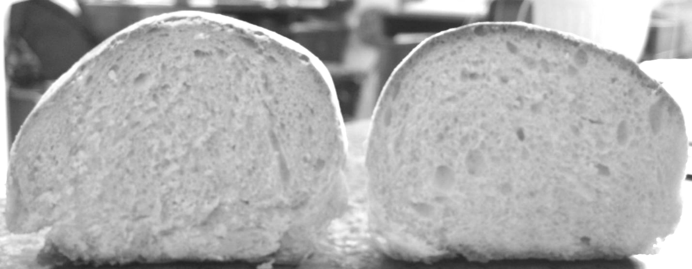

Рис.2.Пористость мякиша

2.1. Определение пористости
Для проведения анализа необходимы следующие средства контроля и вспомогательные устройства:
- весы лабораторные общего назначения 4-го класса точности с НПВ не более 1 кг с пределом допустимой погрешности не бол ±75 мг — по ГОСТ 24104;
- пробник Журавлёва (рис. 3), состоящий из металлического цилиндра внутренним диаметром 3 см, с заострённым краем с одной стороны; деревянные втулки;
- деревянный или металлический лоток с поперечной стенкой в котором на расстоянии 3,8 см от стенки имеется прорезь глубиной 1,5 см.

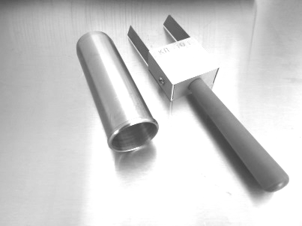

Рис. 3. Пробник Журавлева для определения пористости хлеба (детали прибора)

Подготовка к проведению анализа. Из середины лабораторного образца, отобранного по ГОСТ 5667, вырезают кусок (ломоть) ширинойне менее 7...8 см.
Проведение анализа. Из куска мякиша на расстоянии не менее 1 см от корок делают выемки цилиндром пробника, для чего острый край цилиндра, предварительно смазанный растительным маслом, вводят вращательным движением в мякиш куска. Заполненный мякишем цилиндр укладывают на лоток так, чтобы ободок его плотно входил в прорезь, имеющуюся на лотке. Затем хлебный мякиш выталкивают из цилиндра втулкой, примерно на 1 см, и срезают его у края цилиндра острым ножом. Отрезанный кусочек мякиша удаляют. Оставшийся в цилиндре мякиш выталкивают втулкой до стенки лотка и также отрезаюткраяцилиндра.
Для определения пористости пшеничного хлеба делают три цилиндрических выемки, для ржаного хлеба и хлеба из смеси муки — четыре выемки объёмом (27 ± 0,5) см3 каждая. Приготовленные выемки взвешивают одновременно.
В штучных изделиях, где из одного ломтика нельзя получитьвыемки делают выемки из двух ломтиков или двух изделий.
Обработка результатов анализа. Пористость П (в %) вычисляют по формуле
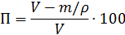
где V — общий объём выемок хлеба, см3; m — масса выемок, г; — плотность беспористой массы мякиша, г/см3.
Плотность беспористой массы , г/см3 принимают для хлебобулочных изделий:
из пшеничной муки высшего и первого сортов 1,31
из пшеничной муки второго сорта 1,26
из смеси пшеничной муки первого и второго сортов 1,28
из пшеничной подольской муки 1,25
из пшеничной муки с высоким
содержанием отрубянистых частиц 1,23
из пшеничной обойной муки 1,21
из ржаной сеяной муки и заварных изделий 1,27
из смеси ржаной сеяной муки и пшеничной муки
первого сорта 1,22
из смеси ржаной обдирной муки и пшеничной муки
высшего сорта 1,26
из смеси ржаной обдирной муки и пшеничной муки
первого сорта 1,25
из смеси ржаной обдирной муки и пшеничной муки
второго сорта 1,23
из смеси ржаной обдирной муки и пшеничной
подольской муки 1,22
из ржаной обойной муки или смеси ржаной обойной
и пшеничной обойной 1,2
Вычисления проводят с точностью до 1,0%.

2.2. Содержание и порядок оформления отчета о работе
Отчет должен содержать (согласно заданию преподавателя):
- описание пробника Журавлева для определения пористости хлеба;
- результаты проведённого анализа.
Эскизы, схемы и тому подобное выполняются карандашом с соблюдением требований ЕСКД; текст пишется шариковой ручкой.
По окончании занятия обучающийся сдает преподавателю зачет по работе.

ЛАБОРАТОРНАЯ РАБОТА №3

ОПРЕДЕЛЕНИЕ КАЧЕСТВА ПРЕССОВАННЫХ ДРОЖЖЕЙ

ПО БЫСТРОТЕ ПОДЪЁМА ТЕСТА

Цель работы: оценка качества прессованных дрожжей по быстроте подъёма теста.
Порядок выполнения работы
Приступая к лабораторной работе, обучающийся должен изучить данные методические указания и рекомендуемую литературу. Затем студент приступает к оценке качества прессованных дрожжей по быстроте подъёма теста.
В заключение обучающийся составляет и оформляет отчет в соответствии с требованиями, изложенными в параграфе 3.5, и сдает его преподавателю.
Из общего количества времени (2 ч), отводимого на выполнение лабораторной работы, следует затратить:
- на изучение методических указаний и рекомендуемой литературы 0.5 ч;
- на изучение пробника Журовлева и определения пористости хлеба, а также проведение необходимых расчетов 1 ч;
- на оформление и сдачу отчета 0.5 ч.

Теоретические сведения
В производстве хлебобулочных изделий из пшеничной муки для разрыхления теста применяют в основном хлебопекарные дрожжи. Они представляют собой биомассу живых одноклеточных микроскопических грибов (дрожжей), обладающих богатым комплексом биологически активных веществ и ферментативной активностью, что обеспечивает сбраживание углеводов муки и разрыхление теста.
Прессованные дрожжи – это брикеты светло-серого или светло-желтоватого цвета с содержанием влаги около 75 %. В 1 г прессованных дрожжей содержится от 8 до 12 млрд. клеток дрожжей.
Дрожжи независимо от их товарной формы (прессованные, сушеные и жидкие) при приготовлении теста выступают возбудителями спиртового брожения, одним из продуктов которого являются пузырьки диоксида углерода. Они обуславливают создание в хлебе пористой структуры.
Контроль качества прессованных дрожжей производят по показателям:
- органолептическим – цвет, консистенция, запах и вкус;
- физико-химическим – влажность, подъемная сила, осмоустойчивость, кислотность, стойкость, содержание общего азота, фосфора, ферментативная активность;
- микробиологического анализа.

3.1. Определение качества прессованных дрожжей по быстроте подъёма теста
280 г доброкачественной пшеничной муки II сорта предварительно прогревают в термостате при 35°С не менее 120 мин, затем отвешивают на технических весах (с точностью до 0,01 г) 5 г прессованных дрожжей и нагревают до 35°С 160 мл 2,5%-ного раствора чистой поваренной соли.
В фарфоровую чашку с навеской дрожжей приливают 15...20 мл приготовленного раствора соли и содержимое размешивают до исчезновения комочков. Разведённые дрожжи быстро вливают в дежу лабораторной тестомесильной машины (135 об/мин). Оставшимся раствором соли споласкивают чашку из-под дрожжей, выливают его в тестомесилку, после чего быстро высыпают туда же 280 г подогретой муки и пускают в ход месильную машину. Через 5 мин машину останавливают, вынимают тесто, придают ему форму батона по размеру железной формочки, в которую и помещают его. Формочку предварительно нагревают в термостате до 35°С и внутренние стенки её смазывают растительным маслом. Формочка имеет вид усечённой пирамиды следующих размеров (в см): нижнее основание 12,6x8,5; верхнее 14,3x9,2; высота 8,5.
Поперёк формочки, посредине, на её длинные борта навешивают металлическую пластинку, уходящую в глубину формочки на 1,5 см. Форму с тестом помещают в термостат при 35°С. Время (в минутах), прошедшее с момента внесения теста в форму до момента прикосновения его к нижнему краю перекладины (то есть до 7,0 см), считают быстротой подъёма теста. Подъём теста на высоту до 7,0 см должен продолжаться не более 75 мин.
При отсутствии тестомесильной машины тесто замешивают вручную, соблюдая указанный выше режим приготовления теста.
Все полученные при проведении пробной лабораторной выпечки данные и результаты определений заносят в протокол по форме записи приведенной в конце данной пособии.

3.2. Содержание и порядок оформления отчета о работе
Отчет должен содержать (согласно заданию преподавателя):
- описание метода определения качества прессованных дрожжей по быстроте подъёма теста;
- результаты проведённого анализа (протокол пробной лабораторной выпечки).
Эскизы, схемы и тому подобное выполняются карандашом с соблюдением требований ЕСКД; текст пишется шариковой ручкой.
По окончании занятия обучающийся сдает преподавателю зачет по работе.
ЛАБОРАТОРНАЯ РАБОТА №4
ОПРЕДЕЛЕНИЕ ХЛЕБОПЕКАРНЫХ СВОЙСТВ МУКИ ПО РЕЗУЛЬТАТАМ ПРОБНОЙ ЛАБОРАТОРНОЙ ВЫПЕЧКИ ХЛЕБА МЕТОДОМ ГОСТ 27669-88

Цель работы: определение качества пшеничной хлебопекарной муки по ГОСТ 27669—88 путём проведения пробной лабораторной выпечки и оценки качества хлеба по органолептически определяемым показателям, а также формового хлеба по объёмному выходу, подового — по формоустойчивости (H:D).

Порядок выполнения работы
Приступая к лабораторной работе, обучающийся должен изучить данные методические указания и рекомендуемую литературу. Затем обучающийся приступает к проведению пробной лабораторной выпечки и оценке качества хлеба по органолептически определяемым показателям, а также формового хлеба по объёмному выходу, подового — по формоустойчивости (H:D).
В заключение обучающийся составляет и оформляет отчет в соответствии с требованиями, изложенными в параграфе 4.5, и сдает его преподавателю.
Из общего количества времени (8 ч), отводимого на выполнение лабораторной работы, следует затратить:
- на изучение методических указаний и рекомендуемой литературы 2 ч;
- на проведение пробной лабораторной выпечки и оценку качества хлеба по органолептически определяемым показателям, а также формового хлеба по объёмному выходу, подового — по формоустойчивости (H:D), а также проведение необходимых расчетов 5 ч.
- на оформление и сдачу отчета 1 ч.

Теоретические сведения
Метод по ГОСТ 27669—88 устанавливает определение качества пшеничной хлебопекарной муки путём проведения пробной лабораторной выпечки и оценки качества хлеба по органолептически определяемым показателям, а также формового хлеба по объёмному выходу, подового — по формоустойчивости (H:D).
Для проведения определения рекомендуется нижеследующая аппаратура и материалы:
- Тестомесильная лабораторная машина
- Печь лабораторная ШХЛ-065 СПУ.
- Термостат для брожения и расстойки теста, обеспечивающий температуру (31 ± 1)°С и относительную влажность (80 ± 5)%; расстойный шкаф ШРЛ-065 СПУ.
- Измеритель объёма хлеба ОХЛ-2.
- Измеритель формы хлеба марки ИФХ-250.
- Весы лабораторные общего назначения с допускаемой погрешностью взвешивания ±0,1 г.
- Весы циферблатные с допускаемой погрешностью взвешивания ± 1,0 г.
- Термометры жидкостные стеклянные по ГОСТ 28498 с диапазоном измерения 0...50°С, 0...80°С, 0...100°С, минус 30—плюс 50°С, и минус 20—плюс 70°С, допускаются термометры ртутные стеклянные с диапазоном измерения минус 30—плюс 70°С, и 0...100°С, с погрешностью измерения ± 1°С.
- Формы для выпечки хлеба с наружными размерами по низу 10х 16 см, по верху 12х 17 см и высотой 10 см.
- Листы железные для выпечки подового хлеба.
- Ёмкость для брожения теста вместимостью не менее 5 дм3.
- Цилиндры мерные наливные по ГОСТ 1770, исполнений 1, 2, вместимостью 500 и 1000 см3.
- Ковши.
- Часы сигнальные.
- Линейка.
- Вода питьевая по ГОСТ 2874.
- Соль поваренная пищевая по ГОСТ 13830.
- Дрожжи хлебопекарные прессованные по ГОСТ 171с подъёмной силой не более 70 мин.
- Молоко дрожжевое с подъёмной силой не более 70 мин.

4.1. Проведение пробной лабораторной выпечки
Подготовка к анализу. Количество муки (mм) в граммах, требующееся при проведении пробной лабораторной выпечки хлеба из муки высшего, первого и второго сортов, определяют по табл. 15[1] или вычисляют по формуле, из расчёта содержания в муке 960 г сухого вещества:
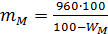 (4.1)
где 960 — сухое вещество муки, г; Wм — влажность муки, из которой проводят пробную лабораторную выпечку, %; 100 — переводной коэффициент, %.
Количество муки (mм) в граммах, требующееся при проведении пробной выпечки хлеба из обойной муки, определяют по табл. 16 [1] или вычисляют по формуле, из расчёта содержания в муке 1282,5 г сухого вещества:
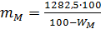 (4.2)
где 1282,5 — сухое вещество муки, г; Wм — влажность муки, из которой проводят пробную лабораторную выпечку, %; 100 — переводной коэффициент, %.
Количество воды (mв) в граммах для выпечки хлеба из муки высшего, первого и второго сортов определяют по табл. 15 [1] или вычисляют по формуле
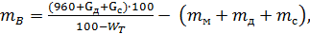 (4.3)
где 960 — сухое вещество муки, г; Gд — сухое вещество дрожжей, г (влажность прессованных дрожжей принимается 75 %); Gс - сухое вещество соли, г; mм - масса муки, определяемая по формуле, г; mд — масса дрожжей, г; mс — масса соли, г; Wт — влажность теста, %; 100 — переводной коэффициент, %.
Влажность теста из муки высшего сорта принимают равной 43,5%. Влажность теста из муки первого сорта принимают равной 44,5%. Влажность теста из муки второго сорта принимают равной 45,5%.
Количество воды (mв) в граммах для выпечки из обойной муки определяют по табл. 16 [1] или вычисляют по формуле, указанной выше; при этом сухого вещества муки берут 1282,5 вместо 960 г. Влажность теста из обойной муки принимают равной 49,0%.
Влажность муки определяют по ГОСТ 9404.
Температуру воды (tв) в градусах Цельсия для замеса теста вычисляют по формуле
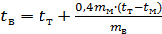 (4.4)
где tт — температура теста после замеса, °С; 0,4 — теплоёмкость муки; mм - количество муки, г; tм — температура муки, °С; mв— количество воды, г.
Температура воды не должна превышать 45°С.
Количество прессованных дрожжей для проведения пробной выпечки хлеба — 30 г для муки высшего, первого и второго сортов и 35 г для обойной, соли - 15 и 22 г соответственно.
Допускается вместо прессованных дрожжей использовать дрожжевое молоко, количество которого определяют исходя из массы дрожжей, указанной в удостоверении о качестве.
Дозирование сырья, включая воду, ведут по массе. Допускается дозирование воды по объёму.
Подготовку к работе аппаратов и устройств и порядок работы на них осуществляется в соответствии с правилами, изложенными в паспортах и инструкциях по эксплуатации.
Проведение анализа. Тесто для пробной выпечки готовится безопарным способом.
Замес теста. Замес теста осуществляется на тестомесильной лабораторной машине.
Допускается замес теста проводить вручную.
В дежу насыпают не менее половины подготовленной муки, наливают подготовленное количество воды с разведёнными в ней дрожжами, затем высыпают соль и остаток муки, дежу закрывают крышкой, закрепляют её и нажимают кнопку «Пуск». После остановки тестомесильной машины (через 60 с) крышку снимают, вынимают из дежи тесто, и она снова готова к замешиванию следующей пробы.
Замешенное тесто помещают в термостат.
Для замеса теста вручную требуемое количество воды взвешивают в ёмкости для брожения теста, затем в эту ёмкость вносят дрожжи, соль и после их тщательного перемешивания — испытуемую муку. Замес ведут до получения теста однородной консистенции.
Температура теста после замеса из муки высшего, первого и второго сортов должна быть (31 ± 1)°С, а из обойной — (28 ± 1)°С.
Брожение теста. Брожение теста осуществляют в термостате, в котором поддерживается температура, необходимая для брожения теста (указана выше).
В процессе брожения теста из муки высшего, первого и второго сортов тесту дают две обминки через 60 и 120 мин от начала брожения; общая продолжительность брожения теста 170 мин.
В процессе брожения теста из обойной муки тесту дают одну обминку через 120 мин от начала брожения; общая продолжительность брожения теста 210 мин.
Разделка и расстойка теста. Выбродившее тесто взвешивают и делят на три равных по массе куска. Каждый кусок теста проминают следующим образом: кускам придают лепёшкообразную форму, затем лепёшку складывают пополам, тщательно проминают. Такую операцию повторяют несколько раз до удаления углекислоты. Двум кускам теста придают продолговатую форму, третьему — форму шара. Поверхность теста должна быть гладкой, без пузырьков.
Допускается в случае липкости разделываемого теста смазать поверхность стола маслом или подсыпать муки.
Первые два куска помещают в смазанные растительным маслом формы, круглый кусок помещают на лист.
Формы и лист с кусками теста помещают в термостат для расстойки.
Расстойку тестовых заготовок проводят при температуре 32...35°С и относительной влажности теста 80...85%.
Конец расстойки определяют органолептически по состоянию и виду кусков теста и прекращают её, не допуская его опадания.
По окончании расстойки тестовую заготовку для подового и одну тестовую заготовку для формового хлеба ставят в печь. Если через 5 мин не наблюдается разрывов поверхности корки у первой заготовки формового хлеба, ставят в печь вторую заготовку; при появлении разрывов длительность расстойки второй заготовки увеличивают.
Выпечка хлеба. Выпечку тестовых заготовок проводят в лабораторных хлебопекарных печах.
Выпечку проводят в печи с увлажнением пекарной камеры при температуре 220...230°С для хлеба из муки высшего, первого и второго сортов и при температуре 200...210°С из муки обойной.

Продолжительность выпечки хлеба, в минутах:
 | Формового | Подового
из муки высшего сорта | 30 | 28
из муки первого сорта | 32 | 30
из муки второго сорта | 35 | 32
из муки обойной | 55 | 50

По окончании выпечки верхняя корка хлеба смачивается водой.
Оценка качества выпеченного хлеба. Качество выпеченного хлеба определяют после его остывания — не ранее чем через 4 ч после выпечки и не позже чем через 24 ч. При этом определяют массу, объём формовых проб хлеба, высоту и диаметр подового хлеба, объёмный выход хлеба из 100 г муки или удельный объём, проводят органолептическую оценку.
Определение массы хлеба. Каждую пробу взвешивают с точностью до 1 г.
Измерение объёма хлеба. Объём хлеба измеряют с помощью прибора для определения объема хлеба ОХЛ-2.
Прибор предназначен для оценки одного из показателей качества муки по объемному выходу, выпеченного формового хлеба при пробной лабораторной выпечке.
Прибор используется в лабораториях хлебоприемных, мукомольных, хлебопекарных предприятий, государственных хлебных инспекциях, сельскохозяйственных предприятиях, научно-исследовательских учреждениях, занимающихся оценкой качества зерна пшеницы и продуктов его переработки.
Объемометр представляет собой емкость, дно которой состоит из двух шторок, шарнирно закрепленных на оси и управляемых от ручного привода, а также бункер, установленный на опорах.
В комплект входят дополнительные емкости.
Технические характеристики прибора для определения объема хлеба ОХЛ-2:

Предел измерений, куб. см | 300 - 2700
Цена деления шкалы мерного цилиндра, куб. см | 5
Погрешность измерения, куб. см | 5
Габаритные размеры, мм | 350 х 650
Масса, кг | 5

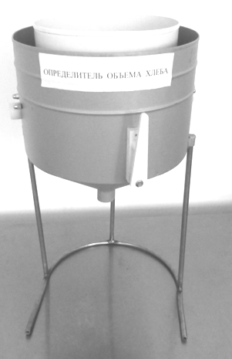

Рис 4. Измерение объёма хлеба ОХЛ-2

Определение удельного объёма хлеба. Удельный объём хлеба определяют путём деления величины объёма хлеба в кубических сантиметрах на его массу в граммах.
Определение высоты и диаметра подового хлеба. Диаметр D и высоту Н подового (круглого) хлеба определяют при помощи мерной линейки с миллиметровыми делениями, либо с помощью специальных измерителей и выражают в миллиметрах.
ГНУ ВНИИЗ разработаны измерители формоустойчивости хлеба ИФХ-250 (рис. 4.3): аналог У1-ЕИХ.
Принцип работы этих измерителей основан на измерении размеров образца хлеба между параллельными плоскостями.
Измеритель ИФХ-250 представляет собой наклонную плоскость (направляющую), изготовленную из профильного алюминия, в нижней части которой вертикально прикреплена неподвижная губка. На направляющей жёстко закреплена мерная линейка и имеются продольные прорези для свободного перемещения по роликам подвижной каретки с губкой и визиром.
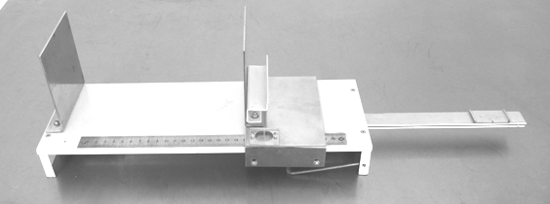

Рис. 5. Измеритель ИФХ-250

Образец помещается между неподвижной и подвижной губками — результат измерения фиксируется через визир на мерной линейке. Высоту измеряемого хлеба Н устанавливают по отметкам, которые делаются на плоскости неподвижной губки.
Для подового хлеба производятся замеры минимального и максимального диаметров. По результатам этих измерений вычисляют среднеарифметическое значение диаметра Dср и показатель формоустойчивости — Н:Dср.
Измерения проводят с точностью до 1 мм.
После измерений хлеб вынимают и подводят рукой подвижную губку к неподвижной.
Органолептическую оценку выпеченного хлеба проводят по показателям табл. 4.1.
Трещинами считают разрывы, проходящие через верхнюю корку в одном или нескольких направлениях.
Подрывами считают разрывы между боковой и верхней коркой у формового или по окружности нижней корки у подового хлеба: мелкие разрывы до 0,5 см; крупные — свыше 0,5 см.
Эластичность мякиша определяют путём надавливания на него пальцами на глубину не менее 1 см.
Таблица 4.1.
Наименование показателя | Характеристика
Внешний вид хлеба:
Форма | Правильная, неправильная
Поверхность | Гладкая, неровная (бугристая или со вздутиями), с трещинами, с подрывами, рваная
Цвет корки | Бледная, светло-жёлтая, светло-коричневая, коричневая, тёмно-коричневая
Состояние мякиша:
Цвет | Белый, серый, тёмный, темноватый (для муки высшего и первого сортов) Светлый, тёмный, темноватый (для муки второго сорта и обойной)
Равномерность окраски | Равномерная, неравномерная
Эластичность | Хорошая, средняя, плохая; отмечается плотность мякиша, если при надавливании не происходит его деформации
Пористость:
по крупности | Мелкая, средняя, крупная
по равномерности | Равномерная, неравномерная
по толщине стенок пор | Тонкостенная, толстостенная
Липкость | Отмечается в случае обнаружения
Вкус | Нормальный, свойственный хлебу; отмечается наличие посторонних привкусов
Хруст | Наличие или отсутствие хруста
Комкуемость при разжёвывании | Наличие или отсутствие комкуемости
Крошковатость | Крошащийся, некрошащийся
Эластичность признают «хорошей» при полном восстановлении деформации мякиша, «средней» — при почти полном восстановлении деформации мякиша и «плохой» — при заминаемости мякиша.
Вкус и хруст хлеба определяют путём разжёвывания.
Обработка результатов. Объёмный выход хлеба Х и X1 в сантиметрах кубических из 100 граммов муки в пересчёте на влажность 14,5% для муки высшего, первого и второго сортов определяют по табл. 18 [1], а из обойной муки — по табл. 19 [1], или вычисляют по формулам:
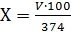 (для муки высшего, первого, второго сортов);
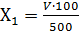 (для обойной муки),
где V — объём хлеба, см3; 374 и 500 — масса муки влажностью 14,5%, израсходованная на выпечку одного хлеба.
Вычисления объёмного выхода хлеба проводят с точностью до первого десятичного знака.
Результаты определения объёмного выхода хлеба проставляют в документах о качестве муки, округляя их до единицы.
Формоустойчивость хлеба (Х2) характеризуют отношением высоты к диаметру подового хлеба и вычисляют по формуле
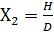,
где Н — наибольшая высота хлеба, мм; D — средний диаметр хлеба, мм, который вычисляют по формуле
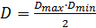 (4.5)
Dmax- наибольший диаметр хлеба, мм; Dmin- наименьший диаметр хлеба, мм.
Вычисления проводят с точностью до третьего десятичного знака с последующим округлением до второго десятичного знака.
Округление результатов анализа проводят следующим образом: если первая из отбрасываемых цифр (считая слева направо) меньше 5, то последняя сохраняемая цифра не меняется, если равна 5 или больше 5, то увеличивается на единицу.
Результаты определения формоустойчивости хлеба проставляют в документах о качестве муки с точностью до второго десятичного знака.

4.2. Содержание и порядок оформления отчета о работе
Отчет должен содержать (согласно заданию преподавателя):
- описание метода определения хлебопекарных свойств муки по результатам пробной лабораторной выпечки хлеба методом ГОСТ 27669-88;
- результаты проведения пробной лабораторной выпечки и оценки качества хлеба по органолептически определяемым показателям, а также формового хлеба по объёмному выходу, подового — по формоустойчивости (H:D) (протокол пробной лабораторной выпечки).
Эскизы, схемы и тому подобное выполняются карандашом с соблюдением требований ЕСКД; текст пишется шариковой ручкой.
По окончании занятия обучающийся сдает преподавателю зачет по работе.

ЛАБОРАТОРНАЯ РАБОТА №5
БЕЗОПАРНЫЙ СПОСОБ ПРИГОТОВЛЕНИЯ ТЕСТА

Цель работы: определение влияние безопарного способа приготовления хлеба из пшеничной муки высшего или I сорта на его качество и свойства полуфабрикатов.

Порядок выполнения работы
Приступая к лабораторной работе, обучающийся должен изучить данные методические указания и рекомендуемую литературу. Затем обучающийся приступает к расчету потребного количества сырья, определению влажностьи муки, расчету температуры воды для замеса теста, подготовке сосуда для брожения теста, формы и железного листа для расстойки и выпечки хлеба.
В заключение обучающийся составляет и оформляет отчет в соответствии с требованиями, изложенными в параграфе 5.4, и сдает его преподавателю.
Из общего количества времени (4 ч), отводимого на выполнение лабораторной работы, следует затратить:
- на изучение методических указаний и рекомендуемой литературы 1 ч;
- на определение влияние безопарного способа приготовления хлеба из пшеничной муки высшего или I сорта на его качество и свойства полуфабрикатов, а также проведение необходимых расчетов 2 ч.
- на оформление и сдачу отчета 1 ч.

5.1. Приготовление теста и выпечка хлеба
Перед началом работы необходимо рассчитать потребное количество сырья (муки, воды, соли и дрожжей), определить влажность муки, рассчитать температуру воды для замеса теста, подготовить сосуд для брожения теста, форму (размерами: по основанию 10х16 см, по верхнему краю 12x17 см, высоте 10 см) и железный лист диаметром не менее 20 см для расстойки и выпечки хлеба. Помимо этого подготовить термостаты с температурой 28...30°С и увлажнением воздуха для брожения теста температурой 30...32°С и = 70...80% для расстойки, лабораторную электропечь с температурой 230...240°С. Безопарное тесто готовят по следующей рецептуре (г):
Мука 100
Дрожжи прессованные подъёмной силой по ГОСТу
не более 70 мин 2,5
Соль 1,5
Вода По расчёту
В лабораторных условиях на одну выпечку берут 600 г муки. Остальное количество сырья рассчитывают исходя из рецептуры. Количество вносимой при замесе теста воды Gв (в мл) определяют по формуле
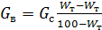 (5.1)
Где Gс - суммарная масса сырья, расходуемого на приготовление теста (без воды), г; влажность теста, %; Wc - средневзвешенная влажность сырья, %.
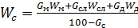, (5.2)
где Gм; Gсл; Gд;— количество муки, соли, дрожжей, расходуемое на приготовление теста, г; Wм;Wсл;Wд - влажность муки, соли, дрожжей, %.
Тесто из муки высшего сорта замешивают влажностью 43,5%, из муки I сорта — 44,5% и II сорта — 45,5%. Температуру воды рассчитывают по формуле
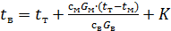, (5.3)
где - заданная температура теста, оС; см – теплоёмкость муки, кДж/(кг·К) (см=1,257); св – теплоёмкость воды, кДж/(кг·К) (св=4,19); Gм - количество муки, г; - температура муки, оС; Gв - количество воды в тесте, г; K – поправочный коэффициент (летом принимается равным 0…1, в весеннее и осеннее время – 2, в зимнее – 3).
Температура теста после замеса должна быть 32оС.
Условия замеса и брожения теста такие же, как и при проведении пробной лабораторной выпечки для оценки качества муки (см. лабораторную работу №4). Брожение теста длится 150 мин с двумя обминками через каждые 60 мин после начала брожения. Через 150 мин брожения тесто взвешивают, затем делят на два куска массой 600 и 200 г, которым придают круглую и овальную форму. Кусок массой 600 г овальной формы, предназначенный для выпечки формового хлеба, сразу же после формования помещают в предварительно смазанную растительным маслом форму. Второй кусок массой 200 г, предназначенный для выпечки подового хлеба, укладывают на предварительно смазанный железный лист.
Форму и круглый лист помещают для расстойки в термостат, в котором поддерживают температуру 35°С и относительную влажность воздуха 75...80%. Конец расстойки определяют органолептически. Выпечку хлеба проводят в лабораторной электропечи при температуре 220...230°С с увлажнением пекарной камеры. Подовый образец выпекают 20 мин, формовой — 35 мин.
По окончании выпечки верхнюю корку хлеба смазывают водой и хлеб взвешивают. Качество хлеба оценивают после его остывания: определяют массу и объём формового хлеба, удельный объём, отношение высоты H к диаметру D подового хлеба и производят органолептическую оценку качества хлеба. Всё это проводят по методикам, описанным выше (см. лабораторную работу №4). Все записи заносят в журнал лабораторных выпечек, форма которого приведена в конце данного учебного пособия.

5.2. Содержание и порядок оформления отчета о работе
Отчет должен содержать (согласно заданию преподавателя):
- описание метода определения безопарного способа приготовления хлеба из пшеничной муки высшего или 1 сорта на его качество и свойства полуфабрикатов;
- результаты проведения пробной лабораторного замеса безопарного теста, выпечки и оценки качества хлеба по органолептически определяемым показателям, а также формового хлеба по объёмному выходу, подового — по формоустойчивости (H:D) (протокол пробной лабораторной выпечки).
Эскизы, схемы и тому подобное выполняются карандашом с соблюдением требований ЕСКД; текст пишется шариковой ручкой.

ЛАБОРАТОРНАЯ РАБОТА №6

ОПАРНЫЙ СПОСОБ ПРИГОТОВЛЕНИЯ ТЕСТА

Цель работы: определение влияние опарного способа приготовления хлеба из пшеничной муки высшего или I сорта на его качество и свойства полуфабрикатов.
Порядок выполнения работы
Приступая к лабораторной работе, обучающийся должен изучить данные методические указания и рекомендуемую литературу. Затем обучающийся приступает к расчету потребного количества сырья, определению влажностьи муки, расчету температуры воды для замеса теста, подготовке сосуда для брожения теста, формы и железного листа для расстойки и выпечки хлеба.
В заключение обучающийся составляет и оформляет отчет в соответствии с требованиями, изложенными в параграфе 6.4, и сдает его преподавателю.
Из общего количества времени (4 ч), отводимого на выполнение лабораторной работы, следует затратить:
- на изучение методических указаний и рекомендуемой литературы 1 ч;
- на определение влияние опарного способа приготовления хлеба из пшеничной муки высшего или I сорта на его качество и свойства полуфабрикатов, а также проведение необходимых расчетов 2 ч.
- на оформление и сдачу отчета 1 ч.

6.1. Приготовление теста и выпечка хлеба
Сначала проводят всю подготовительную часть работы, как это описано выше (см. лабораторную работу №5): рассчитывают требующееся количество сырья, определяют влажность муки и т. д.
Процесс приготовления теста опарным способом состоит из двух стадий: приготовление опары, приготовление теста.
Опарным способом тесто можно готовить различными вариантами. В данной работе приведено описание одного варианта опарного способа приготовления теста.
Опару и тесто из пшеничной муки высшего или 1 сорта готовят традиционным способом по рецептуре (в г), приведённой в табл. 6.1.
На одну выпечку берут, как и при безопарном способе тестоведения, 600 г муки. Общее количество воды, необходимое для замеса теста, подсчитывают по формуле (5.1).
Температуру воды для замеса опары рассчитывают по формуле (5.3), температуру воды для теста находят по формуле
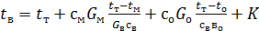 (6.1)
где tм — температура муки, °С; см — теплоёмкость муки (см = 1,257 кДж/(кг·К)]; Gм — количество муки, вносимое при замесе теста, г; со — теплоёмкость опары, (кДж/(кг·К);Gо — количество опары, г; tо — температура опары, °С; св — теплоёмкость воды ( св = 4,19 кДжДкг-К)]; Gв — количество воды, вносимое при замесе теста, г;во — количество воды, вносимое при замесе опары, г; К - поправочный коэффициент (К принимается в летнее время равным 0...1, в весеннее и осеннее - 2, в зимнее - 3).
Таблица 6.1
Сырье | Опара | Тесто | Всего
Мука | 50,0 | 50,0 | 100,0
Дрожжи прессованные подъёмной силой по ГОСТу не более 70 мин | 1,0 | - | 1,0
Соль |  | 1,5  30% общего количества по расчёту | 1,5
Вода | 70% общего количества по расчёту | 1,5  30% общего количества по расчёту
Теплоёмкость опары со вычисляют по формуле
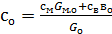, (6.2)
где Gм.о— количество муки в опаре, г.
Приготовление опары. Отмеривают заранее рассчитанное количество воды такой температуры, чтобы температура опары была 28...30°С. В этой воде предварительно размешивают прессованные дрожжи.
250 г муки, воду и размешенные в воде дрожжи вручную при помощи шпателя или на лабораторной тестомесильной машине в сосуде для приготовления теста замешивают до получения однородной массы. Сосуд помещают в термостат с температурой 30°С и с увлажнением в нём воздуха. Если термостат без увлажнения, то во избежание заветривания опары сосуд с ней неплотно закрывают. Брожение опары длится 180...210 мин.
Приготовление теста, расстойка и выпечка хлеба. К готовой опаре приливают воду, количество которой должно быть заранее рассчитано, с растворённой в ней солью. Вода должна иметь температуру, обеспечивающую температуру теста 30...32°С. Добавляют муку и вручную или на лабораторной тестомесильной машине замешивают тесто так, как это описано выше.
Замешенное тесто помещают в сосуд для брожения, который ставят в термостат с температурой 30...32°С и увлажнением воздуха. Если брожение теста проводят в термостате без увлажнения воздуха в нём, то сосуд с тестом неплотно прикрывают крышкой. Общая продолжительность брожения теста 90 мин. Через 60 мин после начала брожения производят обминку теста.
Разделку, расстойку и выпечку хлеба производят так же, как и при безопарном способе приготовления теста. Качество хлеба оценивают так же, как это описано выше.

6.2. Содержание и порядок оформления отчета о работе
Отчет должен содержать (согласно заданию преподавателя):
- описание метода определения опарного способа приготовления хлеба из пшеничной муки высшего или 1 сорта на его качество и свойства полуфабрикатов;
- результаты проведения пробной лабораторной выпечки и оценки качества хлеба по органолептически определяемым показателям, а также формового хлеба по объёмному выходу, подового — по формоустойчивости (H:D) (Протокол пробной лабораторной выпечки).
Эскизы, схемы и тому подобное выполняются карандашом с соблюдением требований ЕСКД; текст пишется шариковой ручкой.
По окончании занятия обучающийся сдает преподавателю зачет по работе.

ГЛАВА 3. РУЧНАЯ РАЗДЕЛКА ОТДЕЛЬНЫХ ВИДОВ ХЛЕБОБУЛОЧНЫХ ИЗДЕЛИЙ

3.1. Плетёнки из муки пшеничной второго и высшего сорта
Готовое тесто делят на куски для 400-граммовых плетенок весом 445-450 г, но лучше разделывать тесто непосредственно на отдельные жгуты, из которых делают плетенку. Так как плетенку плетут из трех жгутов, то в таком случае вес куска теста должен быть от 145 до 150 г.
При массе плетенки 200 г вес куска теста соответственно уменьшается в 2 раза.
Процесс разделки и плетения изделий состоит из четырех операций:
- деление теста на куски;
- подкатка кусков теста;
- роспуск жгутов и
- плетение.
Первые три операции производят также, как были описаны выше при разделке теста для булочных изделий. Только при закатывании добиваются получения более тонкого жгута, с слегка утончающимися концами.
Готовые жгуты в количестве трех штук укладывают рядом на стол перед собой швами вниз; дальние концы их сплющивают и заплетают подобно женской косе (на 8 движений). Оставшиеся после сплетения свободные концы жгутов также сплющивают (рис.1)
Сформованные плетенки укладывают на доски, опыленные мукой, или на смазанные железные листы. Расстойка продолжается от 30 до 60 минут.
Перед посадкой в печь плетенки опрыскивают водой.
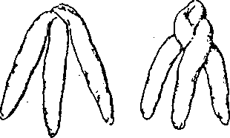

Рис.1 Формование плетенки

3.2. Булка черкизовская
Булка черкизовская вырабатывается из пшеничной муки первого сорта и представляет собой изделие продолговатой формы, состоящее из трёх непереплетенных жгутов, поверхность отделана маком или кунжутом. Масса одного изделия 0,2 и 0,4 кг.
Деление теста на куски, подкатка кусков теста и роспуск жгутов производят также, как и при разделке теста для булочных изделий. Вес куска теста для 400-граммового изделий 445-450 г, при разделке теста на отдельные жгуты - от 145 до 150 г.
При массе булки черкизовской 0,2 кг вес куска теста или отдельных жгутов уменьшается соответственно в 2 раза.
Подготовленные жгуты соединяют вначале по 2 штуки, затем накладывают и закрепляют третий жгут сверху; укладывают на листы и ставят на расстойку. Продолжительность расстойки составляет 40-50 минут (Рис. 2)
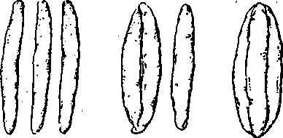

Рис. 2 Формование черкизовской булки

3.3. Халы плетеные
Халы - плетеные изделия - выпекают из пшеничной муки первого сорта; масса одного изделия 0,4 кг.
Халы плетут, как правило, из четырех или пяти жгутов. Процесс разделки и плетения хал состоит из четырех операций:
- развес теста на куски;
- подкатка кусков теста;
- роспуск жгутов и плетение хал.
При выработке 400-граммовых хал в четыре жгута развес теста лучше производить для каждого жгута в отдельности весом по 115 -116 г.
Подкатанные куски теста расстаивают 3-5 минут (предварительная расстойка).
Роспуск жгутов производится в следующем порядке:
- подкатанный кусочек теста правой рукой расплющивают о стол в лепешку и разминают;
- пальцами правой руки край лепешки загибают, вовнутрь на середину и проминают ладонью (нажим делают один раз); при этом левой рукой придерживают противоположный край лепешки;
- пальцами левой руки противоположный край лепешки загибают внутрь и проминают;
- обеими руками дальний край свернутой лепешки загибают на себя и равномерным надавливанием между ладонями (с притиркой четырьмя движениями к себе и от себя закатывают лепешку в жгут.
Жгуты распускают длиной около 22-23 см, при этом правые концы жгутов делают немного тоньше левых концов.
Куски распускают один за другим и укладывают рядом вдоль стола путем легкого отталкивания их ладонями рук от себя.
На рис. 3 показан ряд последовательных приёмов процесса плетения хал.
После отталкивания четвертого жгута зажимом между тремя пальцами правой руки утонченные концы всех четырех жгутов скрепляют с правой стороны (I).
Одновременно левой рукой скрепленные жгуты круто поворачивают к себе, располагая при этом их свободными концами веерообразно на небольшом расстоянии один от другого (2).
Затем берут правой рукой второй жгут с правой стороны, а одновременно левой - крайний левый жгут; оба жгута откидывают на указательные пальцы соответствующих рук. При этом второй справа жгут откидывают от себя и вправо, укладывая, его при этом через лежащий на столе первый справа жгут. Крайний левый жгут откидывают от себя влево (3).
Жгут, лежащий на пальце левой руки, перекидывают в правую сторону между первым и вторым жгутами справа (4).
Одновременно большим пальцем левой руки подхватывают рядом лежащий правый жгут (5) и перекидывают на пальцы ладони той же руки в левую сторону (б).
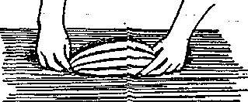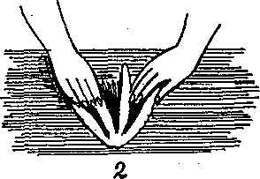
1 2
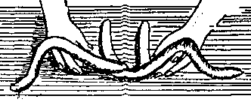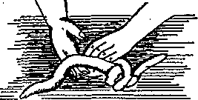
3 4
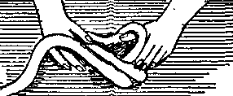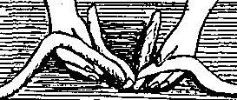
5 6
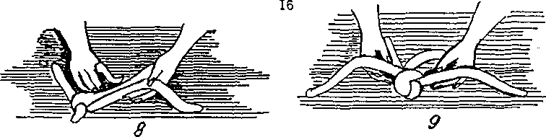
7 8
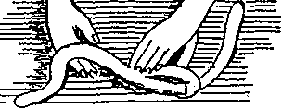
9 10
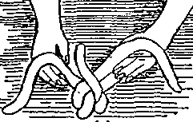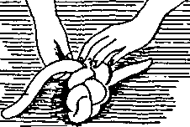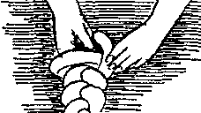
11 12 13
Рис. 3. Плетение халы
Второй правый жгут, лежащий на ладони правой руки, перекидывают влево между первым правым жгутом и рядом лежащим на столе третьим жгутом (7); последний подхватывают большим пальцем той же правой руки (8) и перекидывают в правую сторону на пальцы правой руки (9).
В дальнейшем перечисленные приёмы повторяют четыре раза (за исключением первого приёма - откидывания жгутов).
Повторение последовательных четырех перекидываний жгутов в противоположные стороны начинают с жгута, лежащего на ладони левой руки (10).
При плетении все жгуты, откидываемые от себя и в стороны, укладывают на пальцы ладоней соответствующих рук, а жгуты, откидываемые к себе и в стороны до третьего периода, кладут на стол и подхватывают после этого со стола большими пальцами той и другой руки. В конце плетения и эти жгуты откидывают на ладони соответствующих рук. Захват жгутов большими пальцами делают не со свободных концов жгутов, а от места переплетения их. Перекидывание в противоположную сторону достигают путём толчка жгута большим пальцем руки вверх и в сторону.
Халу плетут свободно, не натягивая жгутов, с таким расчётом, чтобы перегибающиеся части жгута при плетении были не затянутыми, отлогими, а свободными, округленными.
На фигуре II изображено окончание второго периода. Фигура 12 - начало третьего периода и фигура 13 - начало четвертого периода повторных операций.
Концы сплетенной халы скрепляются пальцами обеих рук (14). По окончании плетения халы укладывают на смазанный железный лист или на посыпанные мукой доски.

3.4. Калачи московские
Готовое калачное тесто делят на куски весом, с учётом упека, для 100-граммовых калачей по 110-115 г, для 200-граммовых по 215-223 г.
Полученные куски теста подкатывают и снова выносят на холод и для формовки приносят по мере надобности небольшими партиями. Формовку калачей производят на густо посыпанном мукой столе.
Подкатанные куски теста распускают также, как распускают (формуют) батоны, только при раскатывании обеими руками куску придают форму, имеющую утолщение в середине и утонченные в виде колбасок концы. Для этого после роспуска берут дальний конец куска теста и загибают его на середину, приминают, затем кусок сгибают пополам. Получившийся кусок обеими руками закатывают в батон с утолщением по середине и с утонченными концами.
Для образования ручки (душки) калача утонченные концы накладывают один на другой и сильным ударом мякотью ладони соединяют вместе.
Сформованные калачи укладывают на посыпанные мукой доски. Во избежание заветривания и для лучшей расстойки изделия накрывают тканью. Продолжительность расстойки 40-90 мин при температуре 25 -30°С.
Перед посадкой в печь у расстоявшихся калачей на утолщенной части делают глубокий подрез. Подрезанную часть (губу) отворачивают в сторону дужки и густо посыпают и затирают мукой, затем щеткой сметают муку, после чего "губу" возвращают в исходное положение. Перед укладкой на под печи калачи слегка растягивают руками (Рис. 4).

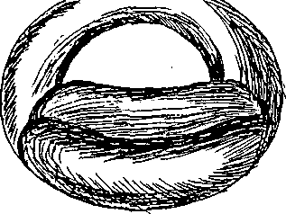

Рис. 4.

3.5. Булочная мелочь

Калачи ленинградские
Готовое тесто делят на куски весом 115 г с учётом упека; куски подкатывают и после предварительной расстойки формуют. Для этого кусок раскатывают в круглую лепешку толщиной 1,5-2 см, поверхность лепешки слегка опыливают мукой, затем на расстоянии 1,5-2 см от края полукруглой металлической выемкой высекают насквозь половину круга. (Это можно сделать также краем блюдца). Получившийся язычок загибают на другую половину лепешки, предварительно слегка смазанную животным маслом. Получается форма, похожая на замок (Рис.5).
Сформованные калачи укладывают на железные листы. Перед посадкой в печь изделия смазывают яичной смазкой.

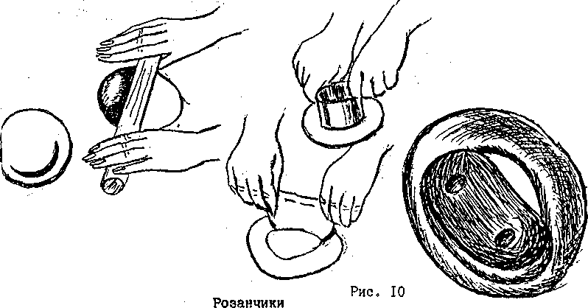

Рис. 5 Схема формовки изделий

Розанчики
Розанчики - один из распространенных сортов булочной мелочи. Выпекают развесом по 100 г. Готовое тесто делят на куски весом 115 г, с учетом упека.
Полученные куски теста подкатывают и укладывают на посыпанный мукой стол. Задел (запас) подкатанных кусков должен быть такой, чтобы промежуточная расстойка продолжалась 5-8 минут. После предварительной расстойки шарики одновременно по два раскатывают скалкой в толстые круглые лепешки, которые слегка смазывают растительным маслом. Затем, загибая рукой, край раскатываемой лепешки ребром правой руки ладони приминают загнутый край. Постепенно поворачивая заготовку, делают пять-шесть загибов и приминают их. После этого часть теста, предназначенного для последнего загиба, раскатывают в жгутик, образующий язычок розанчика, поверхность язычка смазывают маслом и укладывают поверх загнутых краев (Рис. 6).
Иногда язычок не откатывают, а оставшуюся для него часть теста убирают под предыдущий загиб, и получается розанчик без языка - сорт булочной мелочи, называемый "бескозырка".
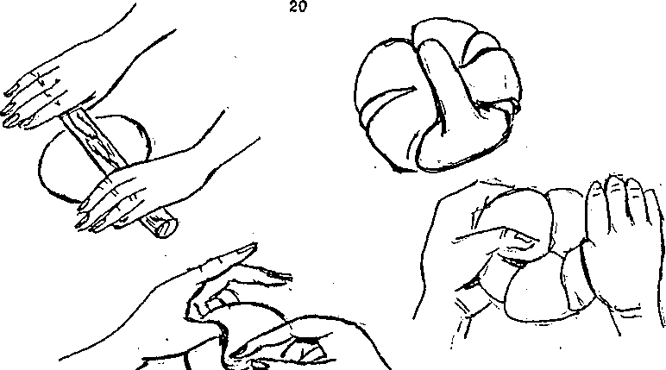

Рис. 6

Сформованные розанчики укладывают рисунком вниз на доски, покрытые платками и передают на расстойку. Для получения рельефного рисунка на выпеченном изделии расстойка даётся неполная.
При посадке в печь розанчики переворачивают рисунком вверх. Можно выпекать розанчики и на листах, для чего расстойку сформованного теста производят на листах и на них же сажают в печь.

Витые соленые
Тесто, предназначенное для этого вида изделий, предварительно натирают небольшим количеством соли (1-2 кг соли на 100 кг муки), а после деления и взвешивания каждый кусок весом около 115 г с учетом упека делят на две равные части, из которых формуют два жгута, скручивают их в виде веревки со скреплением концов. Сформованные витые изделия укладывают на доски с платками и направляют на расстойку. Перед посадкой в печь - изделия смазывают яичной смазкой. (Рис.7).
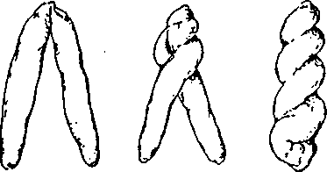
Рис. 7

Подковка
Кускам теста после предварительной расстойки придают удлиненную форму, затем заготовки раскатывают скалкой в длинные полоски толщиной 1,2 см, которые смазывают растопленным сливочным (изделия из муки первого сорта) или растительным (изделия из муки второго сорта) маслом и ладонью правой руки свертывают на себя в трубочку, в шесть-семь витков, придерживая левой рукой ближний конец заготовки и натягивая его так, чтобы при закатке середина трубочки была толще ее концов.
Закатанную таким образом трубочку берут обеими руками и, перенеся на смазанный маслом лист, сгибают для придания ей формы подковы с таким расчётом, чтобы язычок, полученный при закатке, был на лицевой стороне подковки, (Рис. 8).
Перед посадкой в печь на заготовки наносят яичную смазку.

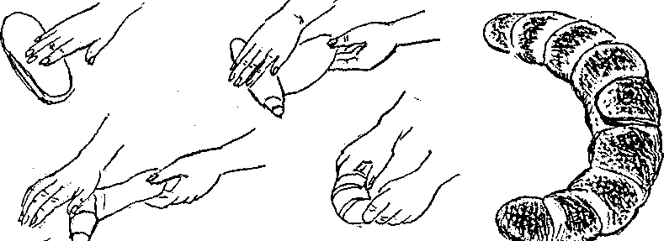

Рис. 8

Рожок
Кусок теста формуют тaкже, как подковку, но с 5-6 витками и укладывают в форме рожка. (Рис. 9).

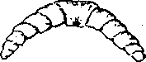
Рис. 9

Двойные рожки
Подкатанные куски теста смазывают растопленным маслом и по два одновременно раскатывают в полоски, которые скатывают в две трубочки с противоположных концов к середине с таким расчётом, чтобы они получились в середине толще, чем по концам. Полученные двойные трубочки при укладке сгибают в виде подковок.

Гребешки
Подкатанный кусок теста после предварительной расстойки раскатывают скалкой в продолговатый блин, большая часть которого смазывается для гребешков из муки I сорта маргарином в подогретом виде, а для гребешков из муки 2 сорта - растительным маслом. Затем блин складывают вдоль таким образом, чтобы края нижней его половины выступали из-под верхней примерно на I см. Оба края (верхний и нижний) часто прорезают ножом, после чего сформованное изделие кладут на лист, сближая его концы так, чтобы внутренняя сторона получающейся подковки была возможна главе, а на внешней развернулись бы зубчики прорезанных краев блина. Гребешки после расстойки покрывают яичной смазкой и посыпают сахаром (Рис. 10).
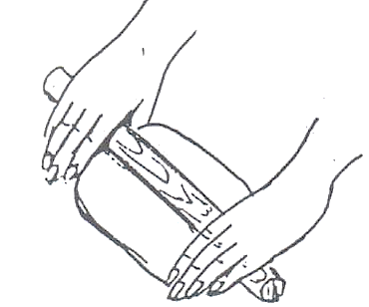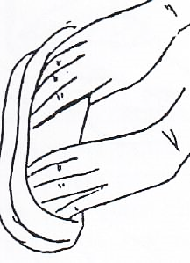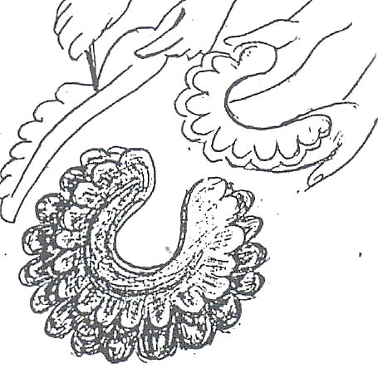

Рис. 10

Витое кольцо
Из тестовой заготовки, напоминающей батончик или шар, раскатывают жгут длиной 60-65см. Из получившегося жгута образуют петлю с таким расчётом, чтобы общая длина оставшихся двух концов соответствовала длине окружности петли. Затем через петлю дважды пропускают концы жгута (вначале правый жгут снизу, а левый сверху) и закрепляют концы жгута внизу петли, после чего тестовой заготовке придают форму кольца (Рис. 24).
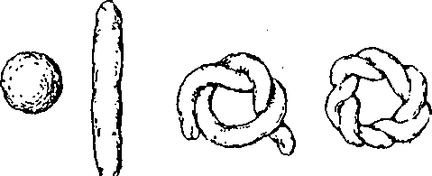

Рис. 11

Конверт
Тестовую заготовку-батончик раскатывают в продолговатую лепешку длиной 25 см. Третью часть лепешки смазывают маргарином (растопленным). Концы лепешки загибают к центру и часть лепешки, смазанную маргарином, накладывают сверху. В завершении формирования конверта концы лепешки закрепляют нажимом руки по центру (Рис. 12).

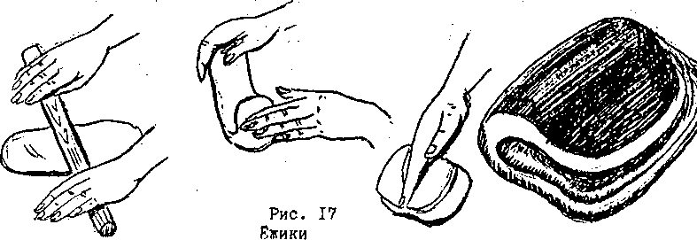

Рис. 12

Ёжики
Круглые куски теста после расстойки укладывают на листы, густо посыпают мукой и делают несколько параллельных надрезов (пять-семь), затем вновь подсыпают мукой и делают столько же перпендикулярных надрезов.

Булочки с солью
Кусок теста делят руками на восемь равных маленьких кусочков, которые попарно подкатывают и укладывают плотно один к другому в четыре ряда. Получается продолговатая булка, состоящая из восьми шариков теста.
Можно эту булку разделать другим способом. Кусок теста массой около 115 г с учетом упека делят руками на 4-5 равных кусков, которые подкатывают и укладывают плотно один к другому. Затем посередине вдоль кусков делают скалкой замин. Заготовки укладывают на доски, покрытые платками, и направляют на расстойку.
Иногда для упрощения в большей цельности булочки ее формуют иначе: взятый кусок теста подкатывают в шар, затем раскатывают в прямоугольную, немного продолговатую, толстую лепешку. Лепешку проминают тонкой скалкой сначала вдоль по середине, а затем в трех местах поперек. Полученная форма булочки напоминает предыдущую.
Перед посадкой в печь булки смазывают яичной смазкой и обсыпают солью.

Сдобные изделия
Почти каждый вид сдобных изделий имеет несколько разновидностей различной формы и с различной отделкой поверхности.
Формование теста для сдобных изделий организуют так, чтобы в ассортименте было несколько разновидностей каждого сорта с различной отделкой поверхности. Заготовки для определенного вида изделий формуют поочередно партиями по 10-15 кусков. При большом количестве заготовки в партии могут перестояться. Массу сформованных тестовых заготовок устанавливают с учётом отделки заготовки и самого изделия и систематически проверяют.

Булочка "Веснушка"
Округленные заготовки укладывают в формы в количестве 30 шт. или на листы близко друг к другу так, чтобы в процессе расстойки они соединились; размеры форм 300x300x65 мм. Продолжительность расстойки 60-90 мин.
Перед посадкой в печь поверхность тестовых заготовок покрывают яйцом или яичной смазкой. Выпечку изделий производят при температуре 185-215 ⁰С, продолжительность выпечки 30-40 мин.

Булочка сдобная
Округленные заготовки теста укладывают швом вниз на листы на расстоянии около I см друг от друга. Во время расстойки заготовки теста соединяются друг с другом. Продолжительность расстойки 60-120 мин. Перед посадкой в печь булочки покрывают яйцом или яичной смазкой.

Булка славянская
Округленные заготовки теста укладывают швом вниз на листы на расстоянии 2-3 см друг от друга. Расстойку сформованных заготовок теста производят в течение 30-50 мин. Перед посадкой в печь поверхность заготовок надрезают так, чтобы образовался узор в виде ромбиков или квадратиков, покрывают яйцом или яичной смазкой.

Лепешка сметанная
Округленные тестовые заготовки направляют на предварительную расстойку в течение 1-2 мин., после чего раскатывают скалкой в круглые лепешки толщиной около I см и диаметром 12-13 см. Расстойку производят на листах в течение 40-90 мин.
Перед посадкой в печь поверхность изделий накалывают и покрывают яичной смазкой. Во избежание образования вздутий и расслоения мякиша следует делать наколы глубокие и частые.

Бриоши
Готовое тесто делят на куски массой около 72 г. Отвешенные куски теста делят на четыре примерно равные части, каждую из которых подкатывают в шарик. Три шарика складывают на листе в виде треугольника, а четвертый помещают сверху.
Сформованные куски теста поступают на расстойку. После 30-60 мин расстойки изделия смазывают яйцом или яичной смазкой. После этого расстойку продолжают еще 20-40 мин.

Плюшка московская
Шарообразные тестовые заготовки (по две сразу) раскатывают в продолговатые лепешки, для чего скалку кладут на середину кусков теста и концы ее прижимают ладонями обеих рук.
Скалку вращают руками от себя до конца и сразу же обратным движением скалки заканчивают раскатку, причём давление рук на скалку увеличивается к концу раскатки. Раскатанную лепешку смазывают слегка жиром.
Приготовленную таким образом лепешку с противоположной стороны скатывают по длине на себя и образуют слоистый жгутик теста.

Плюшка "Сердечко"
Слоистый рулончик (жгутик) перегибают пополам, концы его накладывают один на другой и скрепляют. Затем, придерживая концы жгута, разрезают его на две части, оставляя неразрезанными скрепленные концы (1,5-2 см). При укладке на лист плюшку разворачивают в обе стороны по линии разреза.

Плюшка круглая
Слоистый рулончик теста перегибают пополам, но не скрепляют концы, а после надреза разворачивают в фигуру круглой формы (Рис.19).

Плюшка фигурная
Слоистый рулончик теста пополам не перегибают, с одной стороны разрезают два раза на две трети длины и разрезанные части разворачивают в стороны (Рис. 20).

Плюшка с тремя лепестками
Слоистый рулончик теста перегибают пополам, концы его накладывают один на другой и скрепляют. Затем, придерживая концы жгута, разрезают его на три части, оставляя неразрезанными скрепленные концы (1,5-2 си). Получается три лепестка, которые можно развернуть лепестками вниз, или средний лепесток положить на противоположную сторону (Рис. 13).
Формуется аналогично предыдущему изделию, но делают на полученной заготовке три глубоких разреза, получая четыре лепестка, которые разворачивают, придавая определенную форму (Рис. 14).

Плюшка с четырьмя лепестками

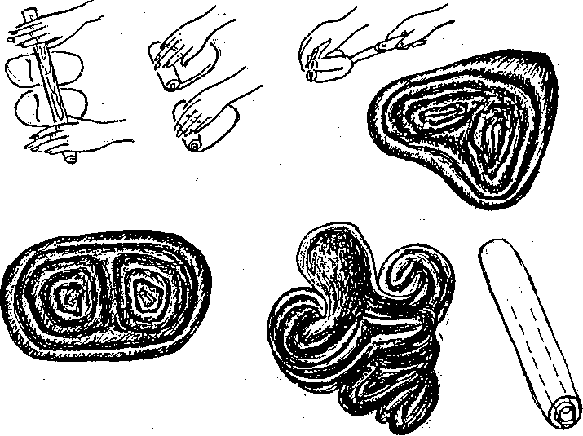
Рис.13 Рис. 14

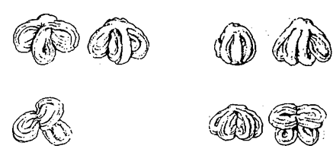

Рис.15 Рис.16

3.6. Сдоба обыкновенная

Плюшка
Формуется аналогично плюшке московской.

Олений рог
Округленные кусочки теста смазать растопленным жиром; раскатать скалкой в продолговатые лепешки; закатать лепешки в трубочки (слоистые жгутики).
С одной стороны трубочки сделать ножом косые глубокие разрезы и придать тестовой заготовке форму полуокружности (Рис. 17).
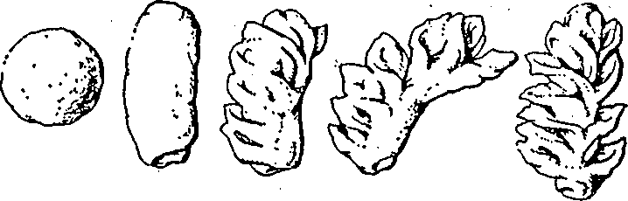

Рис. 17

Кукуруза
Трубочку мысленно делят пополам. Одну половину надрезают в виде сетки, другую разрезают пополам. Полученные концы скрепляют на противоположной стороне (Рис. 18).

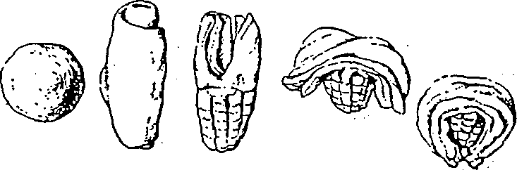

Рис. 18

Краб
Концы трубочки разрезают на две части и разворачивают, придавая форму краба (Рис. 19).

Паук

Концы трубочки разрезают на несколько частей и разворачивают.

Метла
На одном конце трубочки делают частые надрезы вдоль заготовки, а оставшуюся часть неглубоко надрезают поперек (Рис. 20).

Костер
Противоположные концы трубочки разрезают на две равные части, разворачивают и скрепляют сверху (Рис. 21).
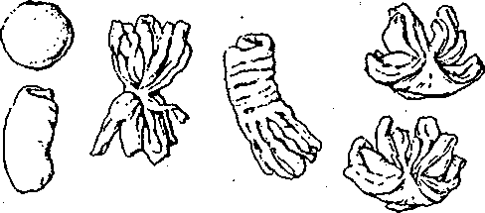

Рис. 19 Рис. 20 Рис. 21

Устрицы
Куску теста массой 1,5-2,0 кг руками придают продолговатую форму с ровными тупыми краями и раскатывают скалкой в широкий продолговатый четырехугольный слой толщиной 0,5 см. После раскатки слой теста по краям выравнивают, слегка смазывают хорошо растопленным маслом. Затем от противоположного конца на себя закатывают тело теста с таким расчётом, чтобы образовалось 8-10 витков наподобие рулета. По окончании закатки получают длинный жгут слоистого теста. Его переворачивают швом вниз и выравнивают легким растягиванием так, чтобы толщина жгута была одинаковой по всей длине. Концы жгута отрезают ножом и откладывают в общее тесто. Затем от жгута отрезают равные куски теста для формовки изделий.
Так как кусочки теста отмеривают на глаз, то при превышении установленного веса от них удаляют кусочки от конца спиральки, при меньшем весе к концу спиральки.

Продолговатая устрица
Для продолговатых устриц жгут теста, имеющий вид слоеного рулета, делают утолщенным.
От жгута отрезают сразу несколько кусочков; при резке большим и указательным пальцами левой руки поддерживают жгут, а правой отрезают ножом равные по весу кусочки шириной 5-6 см.
Отрезанные кусочки берут по одному левой рукой, производят контрольное взвешивание, затем кладут на стол в том порядке, как был расположен жгут, и сверху придавливают скалочкой (диаметром I-1,5 см). Скалочку при этом поддерживают за концы и нажимают пальцами обеих рук. В момент продавливания скалкой верхние слои теста отворачиваются кверху, а средние и нижние выдвигаются в сторону.

Спиральная устрица
Для изготовления спиральной устрицы жгут теста свертывают более тонким, а куски отрезанного теста делают толще (6-7 см), причём отрезают сразу несколько кусков. Левой рукой поддерживают тесто, а правой отделяют начальный виток спиральки и подкладывают его конец под середину кусочка или кладут этот виток сверху (посередине) заготовки, закрепляя конец снизу.

Фигурная устрица
Кусок теста, приготовленный для спиральной устрицы, кладут швом вниз на стол. Поддерживая левой рукой, как при разрезе плюшки, разрезают его ножом также, как плюшку, то есть один или два-три раза. Неразрезанной остается только маленькая часть куска в 1-1,5 см.
При укладке на лист кусочек теста разворачивают по надрезам. Получаются фигурные устрицы в две, три, четыре спиральки, соединенные вместе.

Крученые изделия
Кусок теста раскатывают, смазывают жиром и нарезают полосами. Полосы теста раскатывают в жгутики, из которых делают различные вида изделий.
Раскатывание в жгут осуществляется одновременным закатыванием полоски теста левой рукой от себя, правой - к себе (рис. 22).
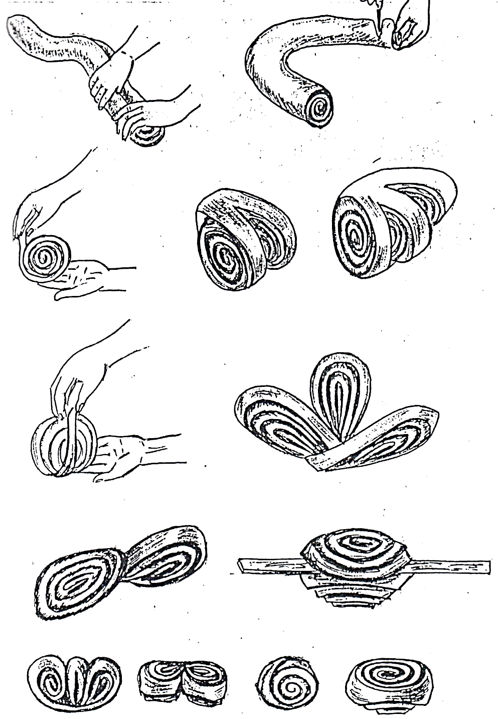

Рис. 22

Плетенка
Из половины жгута образуют продолговатое кольцо, оставшийся конец закручивают и закрепляют на противоположном конце кольца.

Крученка
Концы жгута закручивают обеими руками навстречу один другому в виде завитка.

Вензель
Оба конца жгутика закручивают обеими руками в противоположные стороны.
Перед посадкой в печь изделия покрывают яйцом или яичной смазкой.

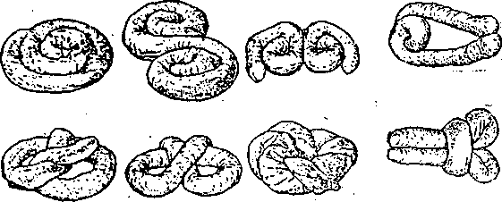

Рис. 23

3.7. Сдоба выборгская

Лепешка с начинкой
Подкатанный кусок теста после предварительной расстойки (3-5 мин) раскатывают в продолговатую лепешку с утолщением на двух противоположных концах. Края лепешки смазывают маслом. На середину лепешки кладут немного повидла или варенья. Лепешку складывают пополам так, чтобы утолщения легли одно на другое, а варенье попало внутрь. После этого утолщение прижимают рукой и изделия укладывают на лист. Перед посадкой в печь изделия покрывают яйцом или яичной смазкой, а вынутые из печи - глазируют помадой.

Пирожок с двумя крылышками
На продолговатую лепешку накладывают начинку, а затем лепешку надрезают от середины к краю. Оба крылышка загибают на противоположную сторону и закрепляют на некотором расстоянии друг от друга.

Пирожок трехрядный с зубчиками
Лепешку с начинкой надрезают так же, как и в предыдущем случае. Одну слегка растянутую полосу надрезанной лепешки загибают на противоположную сторону, другую в таком же порядке загибают на противоположную сторону и укладывают на первую полосу, в результате получается три ряда, края которых нарезают зубчиками.

Пирожок с зубчиками
Лепешку с начинкой, сложенную пополам, надрезают по краям, получают зубчики, которые при укладке на листы несколько раздвигают как при формовании гребешка.

Бабочка
На лепешке с начинкой, сложенной вдвое, делают два надреза от центра к краям, образуя, таким образом, три лепестка. Затем средний лепесток загибают на противоположную сторону лепешки.

Галстук
На лепешке с начинкой, сложенной вдвое, от центра к краям делают три надреза, а в середине получается два лепестка. Лепесток с правой стороны загибают налево к противоположному краю, лепесток с левой стороны - направо. Концы закрепляют надавливанием пальцев. Затем на линии перегиба делают два надреза, получают в середине один лепесток, который загибают на противоположную сторону.

Медвежья лапка
На лепешке с начинкой, сложенной вдвое, с левой стороны от центра к краю делают один надрез, получается лепесток, который скатывают в жгутик и свертывают завитком, по форме напоминающим согнутую медвежью лапку. На остальной части лепешки делают четыре надреза от центра к краю.

Бантик
Продолговатую лепешку с начинкой складывают пополам и разрезают посередине, затем одну половину перевертывают.

Фигурные лепешки
Отвешенные куски теста закатывают в шарики. После предварительной расстойки их раскатывают в лепешки. Лепешки с начинкой укладывают на листы и через 5-10 мин. расстойки делают внутри (1 см от краев) три прореза насквозь. Из лепешки изготовляют различные фигурные изделия:
- на лепешке делают ножом два разреза, доходящих до середины и отделяющих почти треть её, меньшую часть слегка смазывают маслом и отворачивают на неразрезанную часть, при укладке на лист надрезанные лепешки сближаются;
- половину лепешки слегка смазывают маслом и на ней делают небольшой надрез и переворачивают несмазанную часть, затем от полукруга лепешки в середине делают надрез новый на расстоянии 1,5 см до прямой стороны. При укладке на лист фигуру разворачивают по надрезу в противоположные стороны. Перед посадкой в печь лепешки не смазывают, а при выемке из печи посыпают сахарной пудрой.
Аналогично изготовляют и другие виды выборгской сдобы (рис 24). 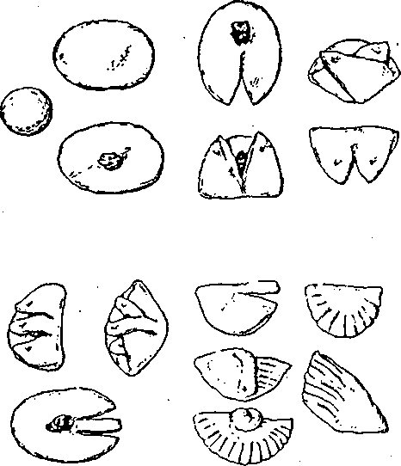

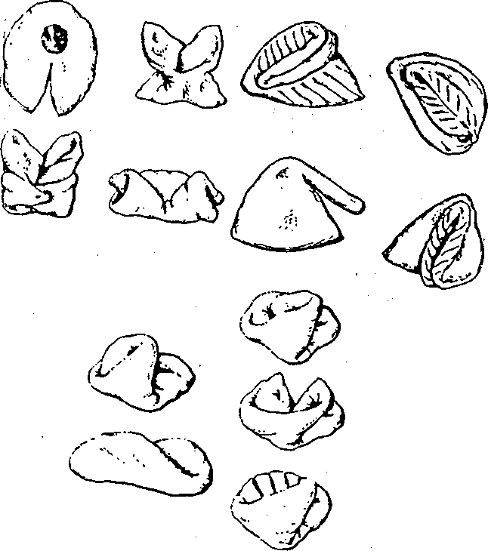

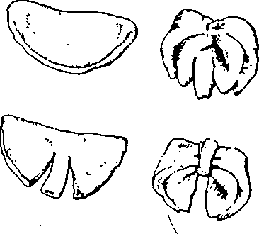

Рис. 24

3.8. Сдоба выборгская фигурная
От общего количества теста отделяют кусок массой 1-2 кг, который скатывают в жгут и. делят на куски определенной массы. Отвешенные куски подкатывают и оставляют примерно на 5 мин. для предварительной расстойки, а затем формуют в виде различных фигур.

Баран
Подкатанный кусок теста раскатывают в овальную лепешку. Вдоль верхнего края лепешки слева на расстоянии 2 см делают два надреза для рогов. Полученные полоски теста переплетают и, закручивая вверх, закрепляют нажимом пальцев. С левого бока делают наклонный надрез. Нижний кусочек надрезанного теста загибают под туловище, образуя головку. В нижней части лепешки слева направо делают продольный разрез. Перпендикулярно ему вниз от продольного разреза посередине делают поперечный разрез и немного оттягивают одну часть разрезанного теста влево, другую - вправо. На оттянутых кусках делают по одному надрезу, получая передние и задние ноги барана. В правой части туловища надрезают небольшой хвост. На туловище пальцами делают защипы, имитируя шерсть. Для изображения глаз применяют изюм (Рис.25).
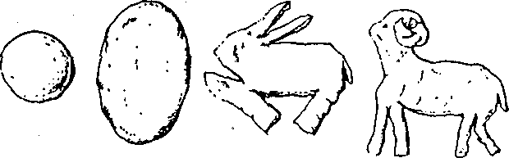

Рис. 25

Гриб
Округленный кусочек теста раскатывают скалкой в овальную лепешку, которую разрезают на три части таким образом, чтобы получить заготовки для шляпки, ножки гриба и травы.
Ножку укладывают широкой стороной вниз, к ней сверху прикрепляют шляпку гриба. Отдельно из оставшегося кусочка надрезают травку, которую укрепляют на нижней части ножки гриба надавливанием кончиками пальцев. (Рис. 26).

Грибы
Подкатанный кусок теста раскатывают в овальную лепешку. Вдоль верхнего и нижнего края лепешки делают продольный разрез - получают шляпки грибов. От оставшейся части отрезают продольную полоску шириной 1,5 см и нарезают ей параллельными узкими полосками, имитируя травку. Оставшийся кусочек теста разрезают по диагонали. Полученные треугольники скрепляют широкими сторонами, сверху на острые углы прикрепляют шляпки грибов. На нижнюю часть ножек грибов укрепляют травку (Рис. 27).
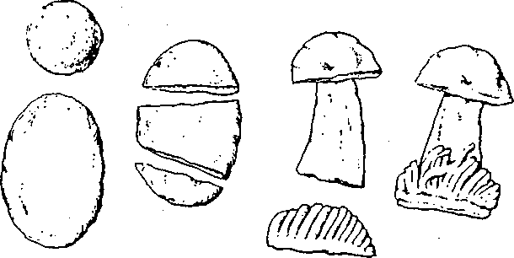

Рис. 26
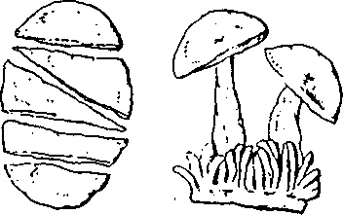

Рис. 27

Заяц
Подкатанный кусок теста раскатывают скалкой в овальную лепешку. Вдоль верхнего края лепешки слева на расстоянии 2 см делают два надреза для ушей. Под ушами делают наклонный надрез. Нижний кусочек надрезанного теста загибают под туловище, образуя головку. Слева направо в нижней части лепешки делают продольный разрез. Перпендикулярно ему вниз от продольного разреза посередине лепешки делают поперечный разрез, затем немного оттягивают одну часть разрезанного теста влево, другую - вправо. На оттянутых кусках теста делают по одному надрезу. Таким образом, получаются передние и задние ноги зайца. Затем, оттягивая конец правой части туловища, надрезают небольшой хвост. Для изображения глаз применяется изюм (Рис. 28).

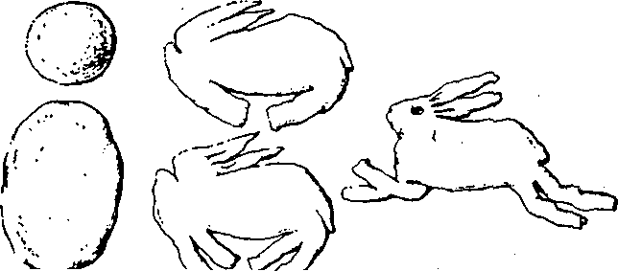

Рис. 28

Рыба
Подкатанный кусок теста берут в обе руки, в левой находится большая часть теста. Обеими руками одновременно подкатывают кусок теста: левой - туловище и голову рыбы, правой - хвост в виде небольшого кружочка (примерно 2/3 от всего куска теста). Тесто раскатывают скалкой и получается форма рыбы.
Хвост разрезают пополам. Косым неглубоким надрезом сверху вниз разграничивают голову от туловища. В головной части делают небольшой надрез рта. Для образования верхнего плавника спинку от головы до хвоста часто надрезают слева направо. Плавники надрезают также и на нижней части туловища. Для изображения глаза применяется изюм (Рис. 29).
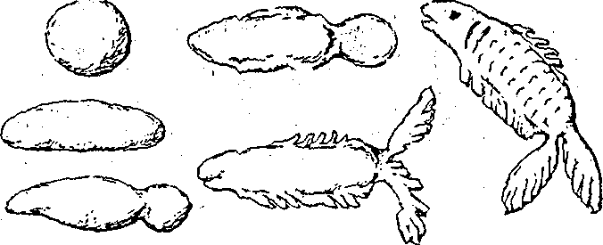

Рис. 29

Поросенок
Подкатанный кусок теста раскатывают в овальную лепешку. С левой стороны верхний и нижний края загибают под туловище, слегка откатывая пятачок. Слева направо в нижней части лепешки делают продольный разрез. Перпендикулярно ему вниз от продольного разреза посередине лепешки делают поперечный разрез, затем немного оттягивают одну часть разрезанного теста влево, вторую - вправо. От нижней части оттянутых кусков отрезают горизонтально полоски теста шириной I см - получились квадратные кусочки теста, у которых противоположные углы загибают в центр и закрепляют. Сформованные ушки укрепляют на голове поросенка. На оттянутых кусках теста делают по одному надрезу, таким образом, получаются передние и задние ноги поросенка. На них слева направо под углом делают надрез (Рис.43).
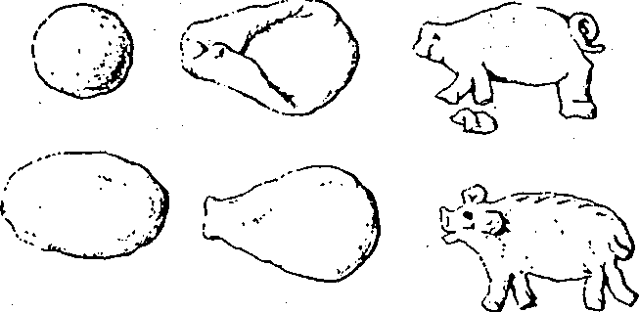
Рис. 29

Гусь
Подкатанный кусок теста берут в левую руку, а правой в это же время откатывают из общего куска листа голову и шею гуся (примерно 1/5 куска). У головы откатывают носик. Кусок теста, находившийся в левой руке, прокатывают скалкой, в результате чего получается туловище гуся. В нижней части туловища справа налево делают надрез для крыла. Крыло накладывают на туловище и делают на нем частые неглубокие надрезы для образования перышек. Левой рукой туловище гуся кладут на лист, правой рукой укладывают голову и шею в виде гусиной. Для изображения глаза применяется изюм (Рис. 30)

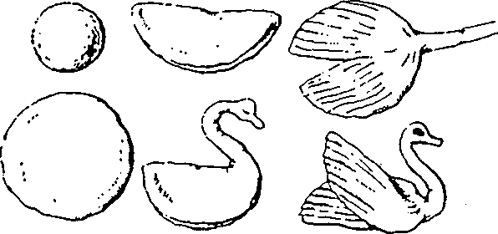

Рис. 30

Курочка
Подкатанный кусок теста берут в обе руки и одновременно откатывают от него головку (примерно 1/5 куска) и хвост (1/3 куска) в виде двух кружочков. Оставшаяся большая часть теста образует туловище курочки. От головы откатывают небольшой носик. Туловище и хвост прокатывают скалкой. Хвост надрезают ножом, образуя четыре-пять перышек. На туловище делают неглубокие надрезы в виде крыла. Верх головки надрезают в виде небольшого гребешка. Для изображения глаза применяется изюм.

Цапля
Подкатанный кусок теста берут в левую руку, а правой в это же время откатывают из общего куска теста голову и шею цапли (примерно 1/5 куска). У головы откатывают носик. Кусок теста, находившийся в левой руке, прокатывают скалкой, в результате чего получается туловище цапли. В нижней части туловища справа налево делают два надреза и делят туловище на три части. На двух крайних частях делают неглубокие надрезы, имитируя перья. Среднюю часть делят пополам, вырезая треугольник. Оставшуюся часть делят пополам и слегка подкатывают, имитируя ноги цапли. На правое крыло накладывают левое. На вырезанном треугольнике делают надрезы, имитируя травку, затем её укрепляют вниз на ногу.
Для изображения глаза применяется изюм (Рис. 31).
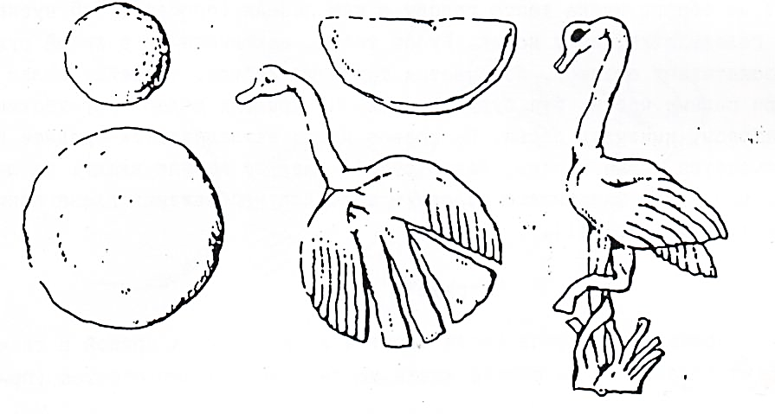
Рис. 31

Голубь
Подкатанный кусок теста раскатывают скалкой в круглую лепешку, от которой отрезают 1/3. Оставшуюся часть лепешки разрезают слева направо на 2/3 заготовки. Полученные крылья неглубоко надрезают для образования перышек. Придерживая левой рукой туловище, правой оттягивают головку и откатывают на ней носик. Отрезанную часть – крыло подкладывают под туловище. Нижнее крыло накладывают посередине. Для изображения глаз применяют изюм (Рис. 32).

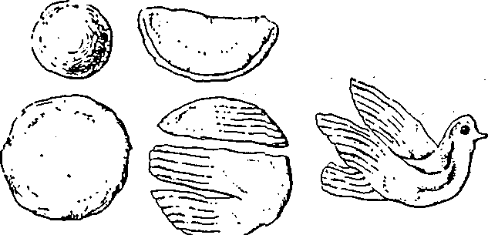

Рис. 32

Лебедь
Подкатанный кусок теста берут в левую руку, а правой откатывают из общего куска теста голову и шею лебедя (примерно 1/5 куска). У головы откатывают носик. Кусок теста, находившийся в левой руке, прокатывают скалкой, поручается туловище лебедя. Туловище делят на три равные части, это будут крылья. На крыльях делают неглубокие надрезы, имитируя перья. На правое крыло накладывается среднее и накрывается левым крылом. Левой рукой туловище лебедя кладут на лист, правой рукой укладывают голову и шею. Для изображения глаза применяют изюм (Рис. 33).
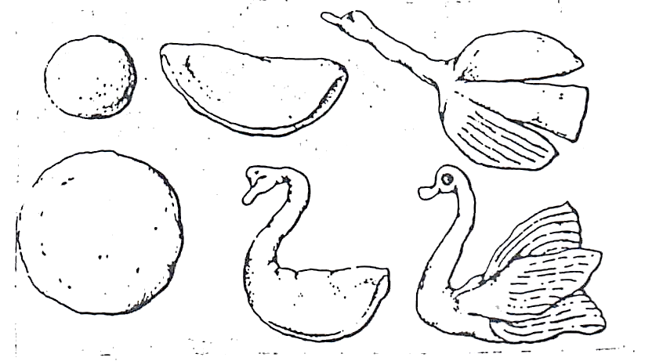

Рис. 33

Страус
Подкатанный кусок теста берут в левую руку, а правой в то же время откатывают из общего куска теста голову и шею страуса (примерно 1/5 куска). У головы откатывают носик. Кусок теста, находившийся в левой руке, прокатывают скалкой. В результате получается туловище. В нижней части туловища справа налево делают два надреза, деля этими надрезами туловище на три части. Из средней части отрезают две полоски шириной I см. Это будут ноги страуса. Ноги слегка подкатывают и вытягивают.
На крылышках делают неглубокие надрезы для перышек. Левой рукой туловище птицы кладут на лист, правой укладывают голову, шею и ноги. Для изображения глаза применяют изюм (Рис. 34).
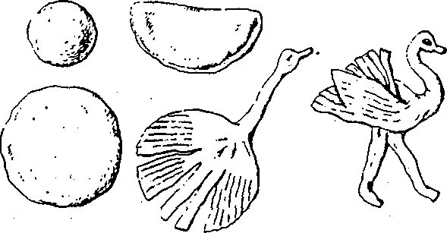

Рис. 34

Корзиночки
Подкатанный кусок теста раскатывают скалкой в продолговатую заготовку, которую складывают пополам. Справа и слева ножом подрезают две полосы шириной I см, перекручивают их и скрепляют вверху, получая ручку корзиночки. В верхней части делают два небольших надреза. Полученную полосочку теста разворачивают и закрепляют для образования бантика. Оставшуюся нижнюю часть надрезают на одинаковые полоски шириной 0,5-0,7 см, которые в зависимости от вида корзиночки перекручивают или формуют в виде спиральки, каждую спиральку украшают изюмом (Рис. 35).
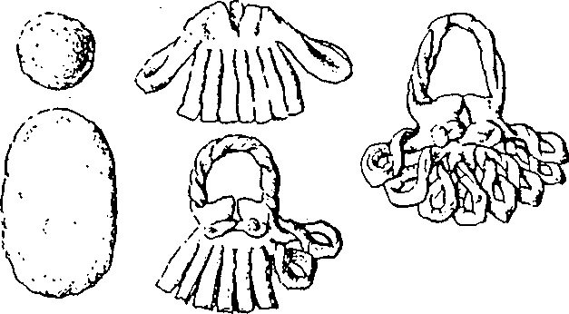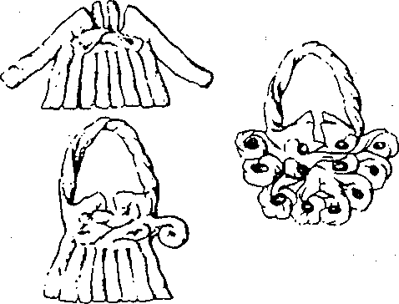

Рис. 35

Белочка
Подкатанный кусок теста раскатывают скалкой в круглую заготовку. Слева отрезают тестовую заготовку треугольником, которую раскатывают и оформляют в виде веточки. Справа делают надрез для хвоста. Хвост вытягивают и надрезают. В верхней части туловища откатывают голову, надрезают уши. Слева слегка оттягивают лапы и прикрепляют белку на ветке. Для изображения глаза применяют изюм (Рис.36)

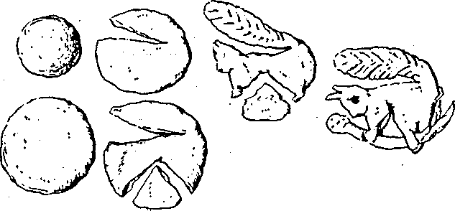

Рис. 36

Слон
Подкатанный кусок теста раскатывают в овальную лепешку, которую мысленно делят на три равные части. В средней части слева направо делают наклонный надрез, который загибают вниз и закрепляют - получается ухо. Нижнюю часть лепешки разрезают на шесть равных частей. В правой части туловища надрезают небольшой хвост. С боковой левой стороны полученный кусочек теста раскатывают, придавая форму хобота. Кусочек надрезанного теста, получившийся посередине, загибают под туловище. На ногах делают защипы пальцами. Между хоботом и передней ногой слона делают подрез, имитируя бивень. Для изображения глаза применяют изюм (Рис. 37).

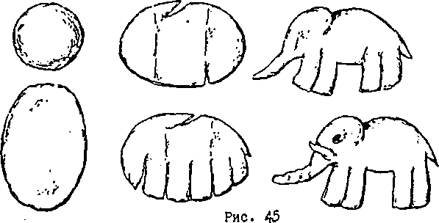

Рис. 37

3.9. Сдоба липецкая
После деления и округления тестовым заготовкам придают с помощью тонкой скалки овальную форму. Длина овального куска 14-16 см. Тестовая заготовка для сдобы массой 0,2 кг состоит из двух лепешек по 11О г. В середине первой лепешки делают вмятину размером 22-26 мм, сверху накладывают вторую лепешку, на которой также делают вмятину в середине и направляют на расстойку (45-55 мин). Перед посадкой в печь тестовые заготовки смазывают яичной смазкой. (Рис. 38).

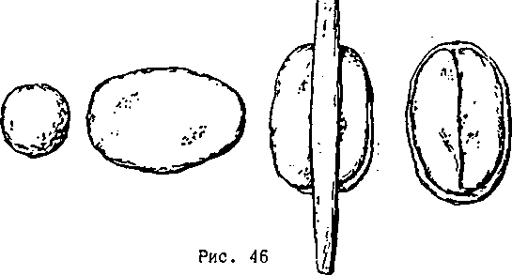

Рис. 38

Булка приокская
Тестовая заготовка состоит из двух лепешек массой по 110 г (Рис. 39). В зависимости от формы изделий булка приокская имеет следующие разновидности:

Двойная лепешка
Два одинаковых куска теста, раскатанные в лепешки, накладывают один на другой, в центре делают углубление.

Треугольник
Треугольник - тестовую заготовку, раскатанную в лепешку, загибают с трех сторон.

Цветок
Цветок - два одинаковых куска теста, раскатанные в лепешку, накладывают один на другой, делают четыре надреза и более.

Двойной лепесток
Двойной лепесток - два одинаковых куска теста, раскатанные в лепешку, накладывают один на другой, соединяют с одной стороны и сверху наносят рисунок.

Бутон
Бутон - два одинаковых куска теста, раскатанные в лепешку, накладывают один на другой, придавливают по диаметру в двух перпендикулярных направлениях.
Продолжительность расстойки тестовых заготовок 66-70 мин. Перед выпечкой их смазывают яичной смазкой.
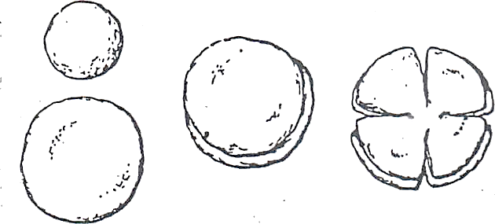

Рис. 39

Дыня
Тесто делят на три куска - большой, средний и меньший. Эти куски раскатывают в лепешки овально-продолговатой формы, складывают друг на друга так, что внизу находится большая лепешка, а наверху -маленькая. Выступающие края смазывают растопленным животным маслом.
Сложенные лепешки проминают вдоль середины тонкой скалкой и получают булку, состоящую из шести долек, похожую по форме на среднеазиатскую дыню-канталупу (Рис. 40).

Одесская булка
Кусок теста после округления раскатывают в прямоугольные листы, концы которых свертывают в трубочку с обоих концов. Обе трубочки, чтобы они не развертывались, защипывают, чем соединяют между собой и для расстойки кладут на доски в перевернутом виде. Иногда при раскатке оставляют посередине блина утолщение и трубочки закатывают только до утолщения, поэтому трубочки не доходят одна до другой, перед выпечкой булку перевертывают (Рис. 41).

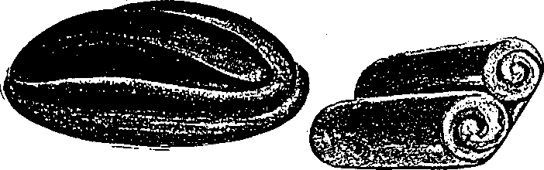

Рис. 40 Рис. 41

Сдоба донская
Округленные тестовые заготовки направляют на предварительную расстойку (9Ошибка! Объект не может быть создан из кодов полей редактирования.1 мин), затем формуют в виде рожка. После этого тестовым заготовкам придают форму одной из разновидностей (Рис. 42):
- формуют и плотно свертывают в виде спирали;
- переплетают один раз, свободные концы соединяют, и крендель приобретает форму восьмерки;
- закругляют и формуют в виде буквы В;
- переплетают один раз и конец оставляют свободным;
- из жгута теста делают изгиб в виде двух крючков.
Тестовые заготовки укладывают на листы и подвергают расстойке (60Ошибка! Объект не может быть создан из кодов полей редактирования.10 мин); перед посадкой в печь поверхность смазывают яйцом или яичной смазкой.
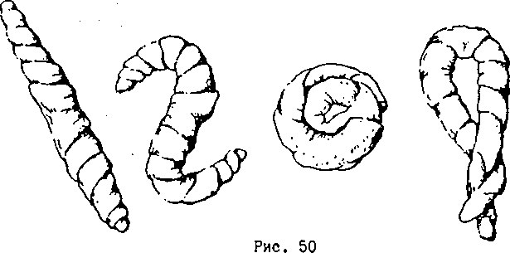
Рис. 42

Детские жаворонки
Готовое тесто делят на куски с учетом упека и усушки весом около I10-115 г. После деления каждый кусок подкатывают в жгут и на одном конце оставляют утолщение (головку). Затем из жгута делают петлю и один кусок выпускают снизу (хвост), а другой протаскивают сверху (головку).
Верхнему утолщению придают форму головы птицы, заостряя конец и вставляя в виде глаз две изюминки.
Сформованные жаворонки укладывают на листы с промежутком 2-2,5 см. Продолжительность расстойки около 60 мин (с учётом сохранения рисунка и формы жаворонка).
Другой способ формовки жаворонка заключается в следующем. Берут кусок теста установленного веса и подкатывают в виде продолговатого небольшого батончика. Одному концу этого куска придают форму головки жаворонка, а остальную часть раскатывают скалкой в виде веера; боковые стороны у веера отделяют надрезом ножа, с внутренней стороны отдельных частей делают мелкие частые надрезы ножом и затем левую часть (крыло) перекладывают направо через среднюю часть (туловище), а правую - налево. На конце средней части (хвост) делают несколько мелких надрезов. Сформованные жаворонки укладывают на листы и перед посадкой в печь примерно за 3-5 минут смазывают яичной смазкой (Рис. 43).

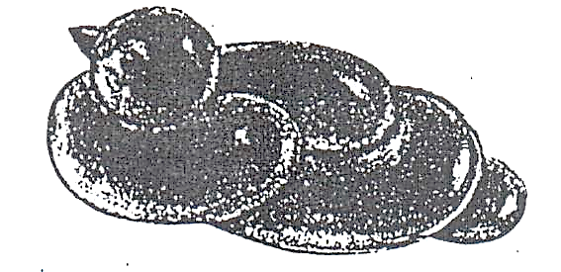

Рис. 43

Каравай сувенирный
Форма каравая круглая, без боковых выплывов и притисков с несколько выпуклой верхней коркой. Поверхность глянцевая, отделана рисунком, у основания изделие обвито жгутом.
Кусок теста установленной массой подкатывают и направляют на расстойку (30-40 мин).
Для отделки готовят жгуты и украшения в виде звездочек (или снежинок), колосьев, листьев, цветов и другого произвольного рисунка (Рис.58). Для изготовления звездочек (или снежинок) из пласта теста толщиной 1,5-2,0 мм с помощью металлической трубки с заостренными кромками вырезают кружки диаметром 15-20 мм. С помощью ножа или ножниц делают небольшие радиальные разрезы, а образовавшиеся лепестки разворачивают на 30-45°. Из теста вырезают кусочки в форме листьев. Тонким жгутам теста придают форму колосьев. Перед посадкой в печь жгуты для колосьев смазывают яйцом и надрезают.
Для изготовления цветов из теста делают плоскую ленту длиной 12-15 см, шириной 3 см, на ней делают параллельные надрезы с одного края на 2/3 ширины ленты. Затем её закрепляют и подрезанные концы образуют лепестки.
Жгуты для украшения распускают один за другим, затем плетут косичку из двух жгутов и укладывают её у основания каравая после отделки и расстойки. Длина жгутов до 75 см. Перед посадкой в печь заготовки смазывают яичной смазкой (рис. 44).
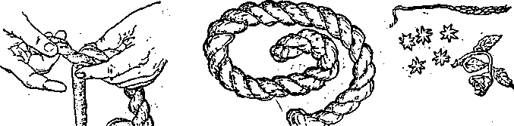
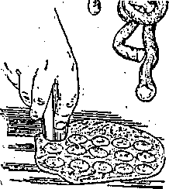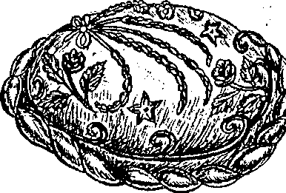

Рис. 44

3.10. Слоеные изделия

Слойка детская
Раскатанный пласт теста толщиной 8-10 мм разрезают на полоски длиной 270-280 мм, шириной 25-30 мм. Полоску теста складывают вдвое, один конец сложенной полоски придерживают, другой - свободной рукой дважды перекручивают, образуя на поверхности два спиральных витка. Сформованные заготовки укладывают на листы. Расстояние между заготовками должно быть примерно 3 см, чтобы расстоявщиеся заготовки не слипались между собой. Продолжительность расстойки 60-120 мин.

Слойка свердловская
Раскатанный слой теста разрезают на полосы шириной 100см, толщиной 10-I7 мм специальным ножом.
От полос отрезают куски в виде квадрата размером 85-100 мм, массой примерно 100 г. Тесто формуют в виде конвертиков. Для этого углы квадрата соединяют в виде конверта накрест к центру, один на другой (Рис. 45). Последний угол прижимают пальцем руки. Сформованные заготовки укладывают в три ряда швом вверх на листы так, чтобы после расстойки бока их соприкасались между собой, образуя слипы. Листы должны быть смазаны тонким слоем маргарина. Продолжительность расстойки 90-120 мин.
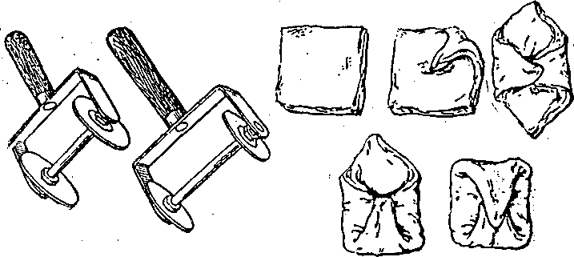

Рис. 45

Слойка кондитерская
Тесто, раскатанное в ровный слой толщиной 6-8 мм, разрезают на квадраты со стороной 85--100 мм. Квадраты с вареньем формуют в виде конвертиков, укладывают на лист и направляют на расстойку. Квадраты с творогом формуют в виде конвертиков, при укладке на лист их перевертывают, на поверхности делают три надреза, затем направляют на расстойку. Продолжительность расстойки 120-150 мин.

Булочки слоеные
Раскатанный слой теста толщиной 6-8 мм разрезают на квадратики размером около 78-85 мм для булочек массой 0,05 кг и 85-100 мм - для булочек массой 0,1 кг. Слоеное тесто формуют не только в виде булочек, но и в виде "розанчика", "конвертика" и "треугольника".
Для приготовления розанчика концы квадратика завертывают внутрь шесть-семь раз, причем последний коней закатывают легким нажимом на язычок. Для получения треугольника квадратик складывают вдвое насквозь и слегка по краям придавливают ножом или делают неглубокие надрезы на поверхности.
Конвертик - углы квадратика закладывают накрест один на другой во внутрь квадрата к центру. Последний угол прижимают пальцем руки.
Сформованные булочки слоеные укладывают на листы с расстоянием между уложенными кусочками теста 15-20 мм. Продолжительность расстойки 80-105 мин.

Конвертики и треугольники слоеные с повидлом
Раскатанный пласт теста толщиной 6-8 мм разрезают на квадраты размером примерно 80x80 мм и массой около 75 г. На середину квадрата кладут около 10 г повидла, затем два противоположных угла заворачивают наверх и слегка скрепляют, получается треугольничек.
Повидло на квадраты наносят с помощью кондитерского мешка со шприцевальной трубкой, вставленной в конце конуса мешка. Операция укладки повидла трудоемка, требует точного попадания порции повидла на середину квадрата. В противном случае повидло размазывается по поверхности и попадает на края, что ухудшает качество изделий.
Для получения конвертика слоеного с повидлом два угла квадрата соединяют накрест к центру, один на другой (Рис. 46).
Сформованные заготовки укладывают на листы с расстоянием между заготовками около 20 мм. Продолжительность расстойки 50-90 мин.
Перед посадкой в печь слоеные изделия смазывают яичной смазкой, слойку свердловскую посыпают крошкой, приготовленной из смеси сахара, маргарина и муки, конвертики слоеные с повидлом посыпают дробленым орехом.
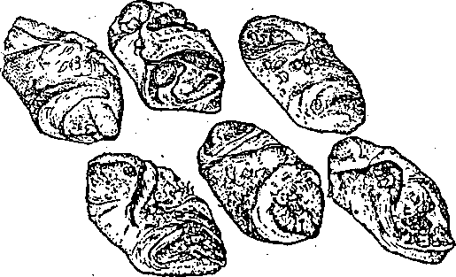

Рис. 46

Технология разделки сдобы и булочной мелочи специальными ножами
При ручном формовании используют различный мелкий инвентарь (Рис. 47), скалки разного диаметра, ножи с дисковыми и обычными лезвиями, кисточки, щетки, отсадочные мешочки, формочки для муки и масла и др.


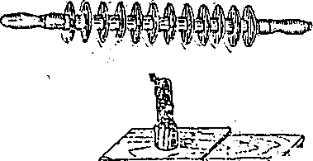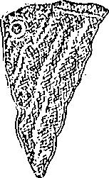

Рис. 47

С целью повышения производительности труда сдобу и булочную мелочь можно разделывать специальными ножами.
Ножи дугообразной формы конструкции Д.М. Бартновского (Рис. 48) предназначены для разделки более 30 видов сдобы и булочной мелочи.
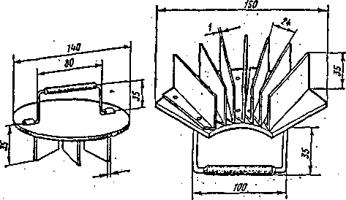

Рис. 48

Приемы работы заключаются в следующем. Рабочий берет подготовленные раскатанные в виде лепешки куски теста, укладывает их на стол, смазывает маслом и пальцами обеих рук придает заготовкам первоначальную форму, складывая пополам, сворачивая в трубочку и т.д. Затем надрезает куски соответствующим ножом, и придает им (левой рукой или двумя руками) окончательную форму, и кладет на лист.
Рабочий разделывает куски теста поочередно- по 10-15 кусков каждого вида сдобы. Сначала придает им одинаковую первичную форму, затем надрезает одним ножом и, наконец, окончательно оформляет полуфабрикаты и укладывает на листы. Обработав, таким образом, один вид изделий, рабочий приступает к разделке теста для другого вида изделий с помощью другого ножа.
Ножи конструкции М. Каковкиной-Сидориной отличаются от предыдущих тем, что имеют разное число съемных лезвий различной формы. С помощью этих ножей можно получить около 60 разновидностей сдобы и булочной мелочи.
В прорезь эбонитовой колодки вставляют стальные лезвия на расстоянии 10 мм одно от другого. На одном конце лезвий имеются круглые отверстия диаметром 3 мм. Аналогичные отверстия есть и в эбонитовой колодке. Лезвия вставляют в прорези этой колодки и закрепляют специальным металлическим стопором. Мастер может поставить столько лезвий, сколько потребуется для изготовления определенного изделия. При помощи ножа с четырьмя лезвиями можно разделать более 10 фигур сдобы и булочной мелочи: бантик, краба, кисточку, плюшку, звездочку, мотылька и др. Для получения этих заготовок рабочий раскатывает округленные тестовые заготовки, складывает их вдвое, вчетверо или сворачивает в трубку (в зависимости от фигуры) и надрезает ножом. Для изделий типа краб, кисточка и других тестовую заготовку сворачивают в трубку и надрезают с двух сторон, для листка трубочку разрезают вдоль, для лилии и её разновидностей свернутую трубочку складывают вдвое и надрезают одним нажимом ножа (четыре лезвия). Чтобы получить фигуры типа плюшки, абажурчика, тестовую заготовку надо свернуть вчетверо и надрезать с гладкой стороны.
Нож, изображенный на рис. 49а, имеет шесть лезвий. Этим ножом можно сделать 20-30 разновидностей сдобы и булочной мелочи: пирожки - зубчатые (с начинкой и без), бантик, улитку, листочек и др.
Нож, показанный на рис. 49б, называется "бабочка". Его конструкция весьма оригинальна. Нож имеет пять лезвий, укрепленных на металлической планке в различных направлениях. Два самых больших лезвия (ширина 25, длина 75 мм) закреплены под углом к планке. На расстоянии I см от её центра расположено третье лезвие (длина 45, ширина 25 мм), один конец третьего лезвия выходит за планку на 20 мм, другой - находится в середине планки. Два лезвия равны по длине и ширине третьему лезвию и находятся на расстоянии 10 мм одно от другого. Лезвия ножа несъёмные, но их можно сделать съёмными. Им можно выполнить до 10 разнообразных фигур сдобы: бабочка, улитка и др. При надрезании ножом "бабочка" куски теста складываются вдвое.
Нож, изображенный на рис. 49 в, называется "ромашка", на круглой планке закреплены 22 лезвия длиной 45, шириной 28 мм. Ножом "ромашка" можно быстро и легко сделать много разнообразных фигур: ромашку, розанчик, восьмерку, пирожок и др.
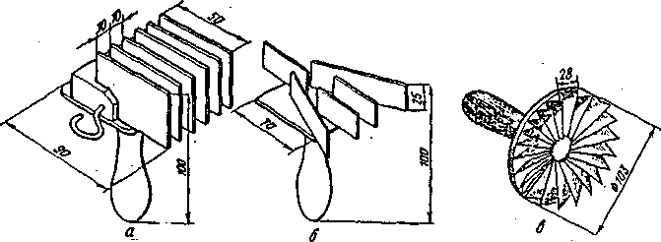

Рис. 49

После надрезки ножами тестовым заготовкам придают форму, соответствующую определенному виду изделий.

Контрольные вопросы по разделу:
- Какие продукты используются для приготовления хлеба и хлебобулочных изделий? Перечислите основное и вспомогательное сырье для производства хлеба.
- Как влияет качество муки и ее сортность на качество конечного продукта (хлеба и хлебобулочных изделий)?
- Требования, предъявляемые к качеству дополнительного сырья. Нетрадиционные виды сырья.
- При выпечке каких видов хлеба и хлебобулочных изделий используется молоко, сгущенное молоко, сухое молоко, сливки, сметана?
- Какими качествами обладают вкусовые и ароматические вещества? Есть ли ограничения в их использовании?
- Каково влияние орехов на качество хлеба и хлебобулочных изделий (вкус, аромат, внешний вид)?
- Назовите основные свойства разрыхлителей теста и их виды?
- Каковы основные технологические операции при производстве хлеба?
- Хранение и подготовка сырья к использованию в производстве. Подготовка сырья, повышающая эффективность использования его в производстве.
- Приготовление жидких дрожжей. Основные схемы приготовления жидких дрожжей.
- Разрыхление теста химическими, физическими и механическими способами. Преимущества и недостатки разных способов разрыхления теста.
- Понятие о рецептуре (установочной и производственной).
- Основные этапы приготовления пшеничного теста.
- Дозирование сырья.
- Замес и образование теста. Способы замеса теста
- Процессы, происходящие при замесе теста: физические, коллоидные, биохимические, микробиологические.
- Оптимизация замеса теста, критерии его оценки.
- Созревание теста, спиртовое и молочнокислое брожение.
- Размножение дрожжей. Изменение кислотности теста. Физические, коллоидные и биохимические процессы.
- Пути форсирования созревания теста.
- Обминка теста и влияние механической обработки теста.
- Определение готовности теста.
- Соотношение и роль в тесте отдельных рецептурных компонентов: воды и муки, соли и муки, сахара и муки, жировых продуктов и муки и т.д.
- Температура полуфабрикатов и влияние ее на процессы при их созревании.
- Мучные полуфабрикаты многофункционального назначения: заварки, бездрожжевые и консервированные полуфабрикаты.
- Опарный и безопарный способы приготовления пшеничного теста, их сравнительная оценка.
- Ускоренные способы приготовления пшеничного теста. Технологии интенсифицированного приготовления пшеничного теста на основе быстрозамороженных полуфабрикатов.
- Оптимизация процесса созревания пшеничного теста, критерии его оценки. Контроль свойств теста.
- Приготовление ржаного теста. Способы приготовления ржаного теста.
- Отличия в свойствах и способах приготовления ржаного теста, связанные с различиями в составе и свойствах ржаной и пшеничной муки.
- Бродильная микрофлора ржаных заквасок и теста.
- Разводочный и производственный циклы приготовления закваски.
- Основные закономерности процессов созревания ржаных полуфабрикатов.
- Способы приготовления ржаного и ржано-пшеничного теста.
- Основные операции разделки: теста деление теста на куски и округление, предварительная расстойка, формование, окончательная расстойка. Назначение каждой операции и режимы проведения, влияние на качество готовой продукции.
- Способы выпечки хлеба. Процессы, происходящие в выпекаемой тестовой заготовке при радиационно-конвективной выпечке хлеба.
- Прогрев тестовых заготовок при выпечке, теплофизические процессы при выпечке. Температурное поле тестовой заготовки. Влагообмен выпекаемой тестовой заготовки с газовой средой пекарной камеры и внутреннее перемещение влаги в тестовой заготовке. Микробиологические, биохимические и коллоидные процессы при выпечке.
- Продолжительность процесса выпечки и факторы, на нее влияющие.
- Определение готовности хлеба при выпечке.
- Упек и факторы на него влияющие.
- Отличия режимов выпечки хлеба из ржаной и пшеничной муки.
- Понятие выхода хлеба и его экономическое значение. Технологические потери и затраты, факторы на них влияющие.
- Нормирование выхода хлеба на хлебопекарных предприятиях. Величина выхода хлеба и факторы на него влияющие: свойства муки, рецептура и способы приготовления теста.
- Подготовка хлеба к реализации в торговой сети и его хранение.
- Процессы, происходящие в хлебе при хранении: остывание и усыхание, изменение влажности и температуры отдельных слоев хлеба.
- Факторы, влияющие на процессы при хранении и величину усушки. Изменение качества хлеба при хранении.
- Хранение хлебобулочных изделий на предприятиях и доставка их в торговую сеть.

СПИСОК РЕКОМЕНДУЕМОЙ ЛИТЕРАТУРЫ

Основная литература:
- Васюкова, А.Т. Технология продукции общественного питания [Электронный ресурс]: учебник для бакалавров/ А.Т. Васюкова, А.А. Славянский, Д.А. Куликов. — Электрон. текстовые данные. — М.: Дашков и К, 2016. — 496 c. — 978-5-394-02516-7. — Режим доступа: http://www.iprbookshop.ru/60526.html
- Жаркова, И.М. Медико-биологические требования и санитарные нормы качества растительного сырья и пищевых продуктов [Электронный ресурс]: учебное пособие/ И.М. Жаркова, Т.Н. Малютина. — Электрон. текстовые данные. — Воронеж: Воронежский государственный университет инженерных технологий, 2017. — 224 c. — 978-5-00032-236-9. — Режим доступа: http://www.iprbookshop.ru/70809.html
- Лакиза, Н.В. Анализ пищевых продуктов [Электронный ресурс]: учебное пособие/ Н.В. Лакиза, Л.К. Неудачина. — Электрон. текстовые данные. — Екатеринбург: Уральский федеральный университет, ЭБС АСВ, 2015. — 188 c. — 978-5-7996-1568-0. — Режим доступа: http://www.iprbookshop.ru/69578.html
- Никифорова, Т.А. Современные пищевые продукты для рационального и сбалансированного питания [Электронный ресурс]: учебное пособие/ Т.А. Никифорова, Е.В. Волошин. — Электрон. текстовые данные. — Оренбург: Оренбургский государственный университет, ЭБС АСВ, 2016. — 118 c. — 978-5-7410-1576-6. — Режим доступа: http://www.iprbookshop.ru/69944.htm
- Нилова, Л.П. Товароведение и экспертиза пищевых продуктов функционального назначения [Электронный ресурс]: учебное пособие/ Л.П. Нилова, Т.В. Пилипенко, А.А. Вытовтов. — Электрон. текстовые данные. — СПб.: Троицкий мост, 2018. — 199 c. — 978-5-4377-0116-4. — Режим доступа: http://www.iprbookshop.ru/75697.html
- Органолептика пищевых продуктов [Электронный ресурс]: учебное пособие/ О.В. Сычева [и др.]. — Электрон. текстовые данные. — Ставрополь: Ставропольский государственный аграрный университет, 2016. — 128 c. — 2227-8397. — Режим доступа: http://www.iprbookshop.ru/76045.html
- Хрундин, Д.В. Общая технология пищевых производств [Электронный ресурс]: учебное пособие/ Д.В. Хрундин. — Электрон. текстовые данные. — Казань: Казанский национальный исследовательский технологический университет, 2016. — 120 c. — 978-5-7882-2025-3. — Режим доступа: http://www.iprbookshop.ru/79338.html
- Корячкина, С.Я. Технология мучных кондитерских изделий [Текст]: учебник /С.Я. Корячкина, Т.В. Матвеева. – М.: Троицкий мост, 2011. – 400 с.
- Пащенко, Л.П. Биотехнические основы производства хлебобулочных изделий [Текст]: учебник / Л.П. Пащенко. - М.: КолосС, 2008. – 368 с
- Васюкова, А.Т. Современные технологии хлебопечения [Электронный ресурс]: учебное пособие/ Васюкова А.Т.— Электрон. текстовые данные.— М.: Дашков и К, 2010.— 224 c.— Режим доступа: http://www.iprbookshop.ru/4435.— ЭБС «IPRbooks», по паролю
- Васюкова, А.Т. Современные технологии хлебопечения [Электронный ресурс]: учебное пособие/ Васюкова А.Т., Пучкова В.Ф.— Электрон. текстовые данные.— М.: Дашков и К, 2011.— c.— Режим доступа: http://www.iprbookshop.ru/5263.— ЭБС «IPRbooks», по паролю
- Романов, А.С. Экспертиза хлеба и хлебобулочных изделий [Электронный ресурс]: учебное пособие/ Романов А.С., Давыденко Н.И., Шатнюк Л.Н., Матвеева И.В., Позняковский В.М. — Электрон. текстовые данные. — Новосибирск: Сибирское университетское издательство, 2009. Режим доступа: http://www.iprbookshop.ru/4165. — ЭБС «IPRbooks», по паролю

Дополнительная литература:
- Спиричев, В.Б. Обогащение пищевых продуктов витаминами и минеральными веществами. Наука и технология [Электронный ресурс]/ В.Б. Спиричев, Л.Н. Шатнюк, В.М. Позняковский. — Электрон. текстовые данные. — Саратов: Вузовское образование, 2014. — 547 c. — 2227-8397. — Режим доступа: http://www.iprbookshop.ru/5715.html
- Цыганова, Т.Б. Технология хлебопекарного производства [Текст]: учебник для нач. проф. образования / Т.Б. Цыганова. - М.: Профобриздат, 2001. – 432 с.
- Андреев А.Н. Производство сдобных хлебобулочных изделий [Текст]: учеб. пособие / А.Н. Андреева. – СПб.: ГИОРД, 2003. – 480 с.
- Ауэрман Л.Я. Технология хлебопекарного производства [Текст]: учебник / Л.Я. Ауэрман. – 9-е изд., перераб. и доп. – СПб.: Профессия, 2005. – 416 с.
- Драгилев, А.Н. Технологическое оборудование: хлебопекарное, макаронное и кондитерское [Текст]: учебник / А.Н. Драгилев, В.М. Хромеенков, М.Е. Чернов. - М.: Академия, 2004. – 432 c
- Корячкина, С.Я. Новые виды мучных и кондитерских изделий. Научные основы, технологии, рецепты [Текст] / С.Я Корячкина. – 3-е изд., перераб. и доп. - Орел .: Труд, 2006. – 480 с.
- Пащенко, Л.П. Технология хлебобулочных изделий [Текст]: учеб. пособие / Л.П. Пащенко, И.М. Жаркова. - М.: Колос, 2006. – 389 с.
- Практикум по технологии хлеба, кондитерских и макаронных изделий (Технология хлебобулочных изделий) [Текст]: учеб. пособие / Л.П. Пащенко, Т.В. Санина и др. – М.: Колос, 2006 – 215 с.
- Пучков, Л.И. Лабораторный практикум по технологии хлебопекарного производства [Текст]: учеб. пособие / Л.И. Пучков. – 4-е изд., перераб. и доп. – СПб.: ГИОРД, 2004. – 264 с.

Боташева Халима Юсуфовна

ТЕХНОЛОГИЯ ПРОИЗВОДСТВА ХЛЕБОБУЛОЧНЫХ ИЗДЕЛИЙ

Учебное пособие
для обучающихся направления подготовки 15.03.02 Технологические машины и оборудование

Корректор Темирлиева Р.М.
Редактор Темирлиева Р.М.

Сдано в набор 14.05.2020 г.
Формат 60х84/16
Бумага офсетная.
Печать офсетная.
Усл. печ. л. 5,5
Заказ № 4296
Тираж 100 экз.

Оригинал-макет подготовлен в Библиотечно-издательском центре СКГА
369000, г. Черкесск, ул. Ставропольская, 36

